**DISEÑO DE DISPOSITIVOS BIOMÉDICOS 2**

**WALL-E MEDICAL**

Nicolás Ramírez Millán - 2185912

Natalia Isabel Pisso Mazabuel - 2180722

Valeria Viecco Valderrama - 2175793

Daniel Alejandro Balanta - 2181039

## **IDENTIFICACIÓN DE OPORTUNIDADES**

**Misión:** Diseñar herramientas virtuales que permitan hacer seguimiento y detección de arritmias cardiovasculares mediante la lectura de electrocardiogramas con el fin de disminuir la tasa de mortalidad.

**Evaluación de oportunidades de acuerdo con los criterios establecidos**

1. **IDENTIFICAR FORTALEZAS Y DEBILIDADES**

|  |  |  |  |  |
| --- | --- | --- | --- | --- |
| Fortalezas | Nicolás | Natalia | Daniel | Valeria |
| Conocimientos de anatomía y fisiología | **X** | **X** |  |  |
| Programación |  | **X** |  |  |
| Redacción | **X** | **X** |  | **X** |
| Proceso de diseño |  |  | **X** | **X** |
| Conocimiento en IA | **X** | **X** | **X** |  |
| Manipulación de elementos electrónicos/digitales |  |  | **X** | **X** |

***Tabla 1. Fortalezas de cada uno de los integrantes del grupo***

|  |  |  |  |  |
| --- | --- | --- | --- | --- |
| Debilidades | Nicolás | Natalia | Daniel | Valeria |
| Conocimientos de anatomía y fisiología |  |  |  |  |
| Programación | **X** |  |  |  |
| Redacción | **X** |  | **X** | **X** |
| Proceso de diseño |  |  |  | **X** |
| Conocimiento en IA |  |  |  |  |
| Manipulación de elementos electrónicos/digitales |  | **X** |  |  |

***Tabla 2. Debilidades de cada uno de los integrantes del grupo***

***Conclusión:*** Se puede observar que somos un equipo con muchas fortalezas en áreas específicas como la programación, anatomía, fisiología, redacción y también hay conocimientos en el área de la IA, sin embargo, tenemos debilidades en áreas como el proceso de diseño, así como también en la manipulación de dispositivos electrónicos/digitales.

Con respecto a las debilidades identificadas al interior del grupo estas serán fortalecida de acuerdo con lo mostrado en la tabla 4

|  |  |
| --- | --- |
| **Debilidades** | **Estrategia de mitigación** |
| Procesos de diseño | Se hará lectura del libro “Biodesign - The process of innovation Medical Technologies” |
| Manipulación de elementos electrónicos/digitales | Se planea hacer montajes de prueba y por partes en caso de ser requeridos con la guía de personas con más experiencia. |

***Tabla 4: Estrategias de mitigación para las debilidades identificadas***

**Factores externos**:

Es importante tener en cuenta el gran crecimiento que está teniendo la inteligencia artificial y la gran cantidad de aplicaciones que esta tiene y podría llegar a tener en un futuro, algunas de ellas se han visto ya en el área de la salud y el deporte.

* **Inteligencia artificial:** Si bien es cierto que la implementación de IA es cada vez mayor, aún muchos sectores del área de la salud no han aceptado su aplicación de todo, esto debido a distintos factores que hacen que la implementación de esta tecnología haga que para unos profesionales se vea más como una amenaza que una herramienta.
* **Adquisición de dataset:** Para el diseño de software o herramientas virtuales destinadas al diagnóstico de enfermedades es necesario en la mayoría de los casos el uso de datos el uso de dataset con información de enfermedades de distintos pacientes, estos dataset son poco accesibles debido a que estos contienen información sensible del paciente
* **Legislación:** El diseño de software, especialmente el que hace uso de IA aun no tienen una normativa como tal puesto que es tecnología relativamente nueva, lo cual hace que esta pueda llegar a tener cambios impredecibles en el transcurso del tiempo debido a alguna nueva normativa
* **Errores en el diagnóstico:** Aunque las herramientas virtuales de diagnóstico pueden llegar a ser muy precisas aún presentan un porcentaje de error
* **Complejidad en el uso:** En este mundo donde la tecnología es parte del día a día es importante tener en cuenta que aún hoy para algunos profesionales de la salud el uso de computadores u otras herramientas distintas a las tradicionales se les dificulta.

**Criterios de aceptación**

* Debe de ser una solución de rápido desarrollo, debe de estar en un semestre (enero-julio)
* Ayudará al médico en el proceso de diagnóstico, mas no reemplaza a este
* Se espera que la solución sea una herramienta virtual (software, aplicación de escritorio, IA, app móvil,etc)
* Reducirá el riesgo de errores durante diagnósticos de enfermedades cardiovasculares

***Exploración de necesidades***

***Identificación de necesidades***

***Declaración de las necesidades:***

***Epidemiología:***

***Anatomía:***

***Fisiología***

***Patología***

* ***función de la enfermedad***
* ***factores de causa***
* ***progreso de la enfermedad***

***Presentación clínica***

***Resultados clínicos***

***Impacto económico***

***soluciones existentes***

***perfil de solución***

* ***Mecanismo de acción***
* ***indicaciones***
* ***eficacia***
* ***seguridad***

***perfil de solución económica:***

***problema de solución***

***Análisis de partes interesadas***

***Análisis de mercado***

Durante el proceso de identificación de necesidad se recurrió a la aplicación de métodos como encuestas a estudiantes y entrevistas a estudiantes y profesores.

***Encuesta a estudiantes:***

Mediante una encuesta que se realizó a varios estudiantes de medicina (100%) y médicos graduados (0%) se encontró que estos tienen o tuvieron dificultades con las siguientes materias:Farmacología,Morfología,Fisiopatología,Anatomía,Bioquímica,Semiologia,patologia y medicina interna, además de eso él (100%) cree que el uso de una herramienta didáctica podría haber facilitado su proceso de aprendizaje a lo largo de su carrera él (8.3%) dijo que preferirían una aplicación o software mientras que el otro (91.7%) de los encuestados respondió que preferirían un dispositivo físico que se combine con alguna aplicación o software

***Entrevistas a estudiantes de medicina que están cursando más de la mitad de la carrera universitaria:***

**Participante # 1**

¿Qué es lo que más se le dificulta a la hora de ver las asignaturas de anatomía y/o morfofisiología?

*Es muy difícil entender solo con explicaciones verbales sin poder seguir un modelo anatómico físico para guiarse de una manera más sencilla.*

1. ¿Qué tan a menudo realiza estudio independiente?

*Diariamente*

1. ¿Cuántas horas ve estas materias a la semana?

*Dentro de morfología miramos anatomía, neuroanatomía, histología y embriología para un total de 30/35h semanales.*

1. ¿Qué tan a menudo tomas descansos en tus repasos y en los tiempos de clases?

*Utilizó Pomodoro*

1. ¿Del 1 al 10 qué tanta información consideras que retienes?

*7*

1. ¿Cuál considera usted que es la razón de que haya muchas falencias a la hora de evaluar estas asignaturas?

*La manera de realizar los quiz o exámenes es muy diferente a la manera de enseñanza*

**Participante # 2**

¿Qué es lo que más se le dificulta a la hora de ver las asignaturas de anatomía y/o morfofisiología?

*Son demasiados conceptos por memorizar*

1. ¿Qué tan a menudo realiza estudio independiente?

*Frecuente*

1. ¿Cuántas horas ve estas materias a la semana?

*10*

1. ¿Qué tan a menudo tomas descansos en tus repasos y en los tiempos de clases?

Frecuente

1. ¿Del 1 al 10 qué tanta información consideras que retienes?

*6*

1. ¿Cuál considera usted que es la razón de que haya muchas falencias a la hora de evaluar estas asignaturas?

*En ocasiones se realizan preguntas muy diferentes a lo planteado en clases*

**Participante # 3**

1. ¿Qué es lo que más se le dificulta a la hora de ver las asignaturas de anatomía y/o morfofisiología?

*La estructura del libro*

1. ¿Qué tan a menudo realizás estudio independiente?

*todos los días en mis espacios libres*

1. ¿Cuántas horas ve estas materias a la semana?

*22 horas aproximadamente*

1. ¿Qué tan a menudo tomas descansos en tus repasos y en los tiempos de clases?

*En mis repasos intervalos de 20 minutos de estudio 5 minutos de descanso y en clase no hay descansos*

1. ¿Del 1 al 10 qué tanta información consideras que retienes?

*8*

1. ¿Cuál considera usted que es la razón de que haya muchas falencias a la hora de evaluar estas asignaturas?

*Que al momento de evaluar, los docentes quieren una respuesta muy literal, por así decirlo sacada de Latarget*

**Participante #4**

1. ¿Qué es lo que más se le dificulta a la hora de ver las asignaturas de anatomía y/o morfofisiología?

*para mi lejos lo más complicado fue musculatura en eso si que se sufre aprendiendo el origen inserción inervación y acción de cada músculo del cuerpo.*

1. ¿Qué tan a menudo realizás estudio independiente?

*Seguido*

1. ¿Cuántas horas ve estas materias a la semana?

*30*

1. ¿Qué tan a menudo tomas descansos en tus repasos y en los tiempos de clases?

*No tan seguido*

1. ¿Del 1 al 10 qué tanta información consideras que retienes?

*8*

1. ¿Cuál considera usted que es la razón de que haya muchas falencias a la hora de evaluar estas asignaturas?

*La cantidad de horas de estudio, y la complejidad de los temas.*

Respuestas porcentuales:

Gráfico de respuestas de formularios. Título de la pregunta: ¿Considera usted necesario tomar descansos entre clases?
. Número de respuestas: 4 respuestas.

***Figura 1. Grafico porcentual. Fuente propia***

Gráfico de respuestas de formularios. Título de la pregunta: ¿Consideras necesario un dispositivo biomédico que mejore el aprendizaje de los estudiantes de medicina, en áreas relacionadas con el sistema cardiovascular y enfermedades relacionadas a este?
. Número de respuestas: 4 respuestas.

***Figura 2. Gráfico porcentual. Fuente propia***

Gráfico de respuestas de formularios. Título de la pregunta: ¿Del 1 al 10 qué tanta información consideras que retienes?
. Número de respuestas: 4 respuestas.

***Figura 3. Gráfico porcentual. Fuente propia***

Gráfico de respuestas de formularios. Título de la pregunta: Si tu respuesta fue SÍ ¿qué características crees que podría tener?
. Número de respuestas: 4 respuestas.

***Figura 4. Gráfico porcentual. Fuente propia***

**DECLARACIÓN DE NECESIDADES**

**problema - población - solución**

1. Una forma de acceder a grandes volúmenes de datos para profesionales médicos y estudiantes - solucionado a través del uso de IA.
2. Una forma de mejorar la precisión en la interpretación de los ECGs y la identificación de patologías - para los profesionales médicos y estudiantes - logrado gracias a los modelos de IA.
3. Una forma de optimizar el aprendizaje de la electrocardiografía - para los estudiantes y profesionales médicos - mejorada por los modelos de IA.
4. Una forma de identificar patrones difíciles de detectar en los datos de ECG - para los profesionales médicos y estudiantes - hecha posible por los modelos de IA.
5. Una forma de personalizar el aprendizaje en función de las necesidades y el nivel de conocimiento - para los estudiantes y profesionales médicos - lograda mediante los modelos de IA.
6. Una forma de evaluar la comprensión de la electrocardiografía - para los estudiantes y profesionales médicos - realizada con la ayuda de los modelos de IA.
7. Una forma de mejorar la práctica clínica y la toma de decisiones - para los profesionales médicos - lograda gracias al análisis más preciso y rápido proporcionado por los modelos de IA.
8. Una forma de aumentar la eficiencia en el aprendizaje y la interpretación de los ECGs - para los estudiantes y profesionales médicos - logrado gracias a la automatización y aceleración del proceso proporcionada por los modelos de IA.
9. Una forma de reducir errores en la interpretación de los ECGs - para los profesionales médicos y estudiantes - lograda gracias a los modelos de IA.
10. Una forma de hacer accesible el aprendizaje de la electrocardiografía - para estudiantes y profesionales médicos en todo el mundo - mejorada por los modelos de IA.

**SELECCIÓN DE NECESIDADES**

Para la selección de necesidades se escogieron cuatro factores de selección acordes a nuestros criterios de aceptación, los cuales a continuación se presentan en tablas con sus respectivos pesos para cada uno:

* **Tamaño estimado de mercado**
* **Impacto al usuario**
* **Necesidad abordada**

**FACTORES DE SELECCIÓN**

● **Tamaño estimado de mercado**

|  |  |
| --- | --- |
|  | **Peso** |
| Necesidad afecta más de un millón de personas | 4 |
| Necesidad afecta de 100000 a un millón de personas | 3 |
| Necesidad afecta de 10000 a 100000 de personas | 2 |
| Necesidad afecta menos de 10000 de personas | 1 |

***Tabla 5. Impacto en el mercado***

● **Impacto al usuario**

|  |  |
| --- | --- |
|  | **Peso** |
| Mejora sustancialmente la detección de anomalías | 4 |
| Mejora de manera moderada la detección de anomalías | 3 |
| Mejora de manera sutil la detección de anomalías | 2 |
| No trae ningún beneficio a la detección de anomalías | 1 |

***Tabla 6. Impacto al usuario***

● **Necesidad abordada**

|  |  |
| --- | --- |
|  | **Peso** |
| No hay software en el mercado que tengan esa funcionalidad | 4 |
| Hay poco software en el mercado que tengan esa funcionalidad | 3 |
| Hay bastante software en el mercado que tengan esa funcionalidad | 2 |
| Hay Demasiado software en el mercado con esa y muchas más funcionalidades | 1 |

***Tabla 7. Necesidad abordada.***

● **Ponderación de criterios**

|  |  |  |  |  |  |
| --- | --- | --- | --- | --- | --- |
| Necesidad | Tipo de solución | Tamaño estimado de mercado | impacto al usuario | necesidad abordada | puntaje |
| A | mixta | 2 | 4 | 3 | 9 |
| B | incremental | 2 | 4 | 3 | 9 |
| C | incremental | 4 | 3 | 1 | 8 |
| D | mixta | 3 | 4 | 3 | 10 |
| E | mixta | 4 | 3 | 4 | 11 |
| F | incremental | 3 | 1 | 3 | 7 |
| G | mixta | 2 | 4 | 4 | 10 |
| H | incremental | 4 | 3 | 4 | 11 |
| I | incremental | 2 | 4 | 2 | 8 |
| J | mixta | 1 | 2 | 3 | 6 |

***Tabla 8. Criterios ponderados***

Dado el cruce de criterios con las necesidades se deseaba reducir a 4 necesidades del grupo inicial de 10 necesidades, el valor de corte establecido fue de 10 puntos de los 12 puntos posibles dado que la escala de cada criterio fue de 1 a 4, por lo anterior las necesidades que obtuvieron los puntajes más altos fueron las siguientes:

**Necesidad D:** Una forma de identificar patrones difíciles de detectar en los datos de ECG - para los profesionales médicos y estudiantes - hecha posible por los modelos de IA. **10 puntos**

**Necesidad E:** Una forma de personalizar el aprendizaje en función de las necesidades y el nivel de conocimiento - para los estudiantes y profesionales médicos - lograda mediante los modelos de IA. **11 puntos**

**Necesidad G:** Una forma de mejorar la práctica clínica y la toma de decisiones - para los profesionales médicos - lograda gracias al análisis más preciso y rápido proporcionado por los modelos de IA. **10 puntos**

**Necesidad H:** Una forma de aumentar la eficiencia en el aprendizaje y la interpretación de los ECGs - para los estudiantes y profesionales médicos - logrado gracias a la automatización y aceleración del proceso proporcionada por los modelos de IA. **11 puntos**

Para poder obtener la ponderación final se evaluaron las 4 necesidades con respecto al factor de

● Impacto en el proceso de capacitación

|  |  |
| --- | --- |
|  | **Peso** |
| Contribuye de manera significativa en el proceso de capacitación para los estudiantes y profesionales del área de la salud y afines durante las prácticas | 4 |
| Contribuye activamente en el proceso de capacitación para los estudiantes del área de la salud y afines durante las prácticas | 3 |
| Proporciona conceptos durante la capacitación de los estudiantes | 2 |
| No proporciona ningún provecho al proceso de aprendizaje | 1 |

***Tabla 9. Impacto en el proceso.***

Ponderación del quinto criterio

|  |  |  |  |  |
| --- | --- | --- | --- | --- |
| Necesidad | Tipo de necesidad | Puntaje anterior | Impacto en el proceso de capacitación | Puntaje Final |
| D | Mixta | 10 | 3 | 13 |
| E | Mixta | 11 | 3 | 14 |
| G | Mixta | 10 | 3 | 13 |
| H | incremental | 11 | 4 | 15 |

***Tabla 10. Quito criterio ponderado.***

**Justificación**

Después de realizar el proceso de ponderación final con el quinto criterio el resultado final de la tabla nos permite denotar como la mejor opción a la **necesidad H** con 15 puntos de los 16 posibles del proceso, la cual se desarrollará en el marco del presente proyecto

**Necesidad H:** Una forma de aumentar la eficiencia en el aprendizaje y la interpretación de los ECGs - para los estudiantes y profesionales médicos - logrado gracias a la automatización y aceleración del proceso proporcionada por los modelos de IA.

**Identificación de oportunidades**

Para la necesidad ganadora se identificaron las siguientes oportunidades:

* Desarrollar de herramientas de aprendizaje para el sector salud basadas en IA
* Modificar algoritmos de IA ya existentes para darles una aplicación en la educación de carreras del sector salud
* Mejorar la funcionalidad de IA para la educación del sector salud ya existente

**Recopilación de datos:**

Para la identificación de necesidades se hizo la recopilación de datos de:

* Estrategia competitiva
* Segmentación del mercado
* Trayectoria tecnológica

***Funcionamiento del corazón***

El electrocardiograma es un registro que refleja la actividad eléctrica del corazón, realizado con la ayuda de un aparato conocido con el nombre de electro­car­dió­grafo.

De acuerdo con los autores del libro “Electrocardiografía y arritmias”, desde hace muchos años se sabía que la actividad cardíaca estaba relacionada con una corriente eléctrica mensurable. Fue en el año 1887, cuando Ludwig y Waller, utilizando el electroscopio capi­lar fueron capaces de registrar esta fuerza electro­motriz desde la región precordial. Sin embargo, fue después que el descubrimiento del galva­nó­metro de cuerda en 1903, por Guillermo Einthoven, permitió la obtención del electro­car­diograma (ECG), este desarrollo, hasta hoy conocido como triángulo de Einthoven, es una representación gráfica de las derivaciones frontales del electrocardiograma (DI, DII, DIII, aVR, AVL y aVF), donde su conocimiento resulta indispensable para entender las fuerzas eléctricas que constituyen las ondas que hacen al electrocardiograma.

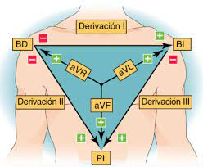

***Figura 5. Triangulo de Einthoven, tomado de DocPlayer.***

El electro­cardiógrafo es un dispo­si­ti­vo diseñado para mostrar la dirección y mag­nitud de las corrientes eléctricas produ­ci­das por el corazón. Debido a que la corriente fluye en múltiples direcciones del músculo car­díaco, este aparato obtiene la resultante de todos los vectores que se generan en un momento dado mediante el uso de elec­tro­dos (contactos eléc­tri­cos) colocados en diferentes partes del cuerpo sobre la piel. El electrodo sobre la piel está conectado a otro electrodo a través del electrocardiógrafo, mediante un galvanómetro se mide la corriente que pasa por el aparato y se trans­mi­te direc­­ta­mente al inscriptor para re­gistrar las ondas y complejos que reciben en conjunto el nombre de Electrocar­dio­gra­ma de Superficie.

El análisis de los electrocardiogramas requiere la comprensión de ondas, intervalos, segmentos y complejos electrocardiográficos que representan el adecuado desempeño de la actividad eléctrica del corazón.

* Onda P: la primera onda de un ciclo cardíaco representa la activación de las aurículas y en electrocardiografía se denomina onda P. La primera parte de la onda P representa la activación de la aurícula derecha, la sección media representa la parte final de la acti­vación auricular derecha y el inicio de la activación auricular izquierda y por último, la por­ción final representa la culmi­nación de la activación auricular izquierda.

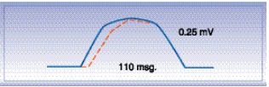

***Figura 6. Onda P.***

* Onda T: Es la onda que representa la recuperación eléctrica de las aurículas. Esta onda se inscribe al mismo tiempo en que está sucediendo la despolarización ventricular (complejo QRS) y por lo tanto no se observa en el ECG normal
* Intervalo PR: Se mide desde el inicio de la onda P hasta el comienzo del complejo QRS, exista o no onda Q. Este intervalo mide el tiempo entre el comienzo de la activación del miocardio auricular y el ventricular (tiempo que tarda el impulso en viajar desde el nodo sinusal hasta las fibras musculares del ventrículo). Este intervalo comprende el “Segmento PR” localizado entre el final de la onda P y el inicio del complejo QRS .
* Segmento PR: El segmento PR represen­ta el retraso fisiológico del impulso sinusal en el nodo AV.

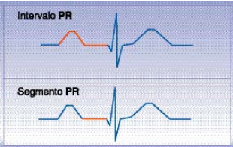

***Figura 7. Intervalo y Segmento PR. pág 18 [1]***

* Complejo QRS: este complejo representa la activación de los ventrículos. El complejo QRS puede aparecer normalmente como una (monofásico), dos (bifásico) o tres (trifá­si­co) ondas individuales. Por convención, toda onda negativa al comienzo del comple­jo QRS es llamada onda Q. La primera deflexión positiva que presenta un complejo QRS es llamada onda R (exista o no onda Q). Una deflexión negativa que siga a una onda R es llamada onda S. Cuando se presenta una segunda deflección positiva es llamada R’ y si se continúa con otra deflección negativa ésta se llamará S’. Si el complejo QRS es monofásico negativo se denomina QS. El intervalo QRS es una medida fiel del tiempo de duración de la activación ventricular.

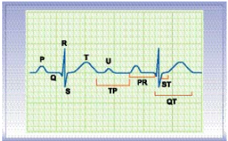

***Figura 8. Ondas e Intervalos del ECG. Pàg 19 [1]***

Ahora bien, durante la lectura de los electrocardiogramas y el análisis de cada uno de los componentes mencionados anteriormente, es posible encontrar alteraciones en las amplitudes o periodos de las ondas que son conocidos como arritmias. Las arritmias cardiacas son un conjunto de trastornos del ritmo cardíaco que, de forma general, se clasifican en taquicardias y bradicardias, o en arritmias supraventriculares y ventriculares.

En términos específicos una arritmia cardíaca es un latido irregular del corazón. Los problemas del ritmo cardíaco (arritmias cardíacas) ocurren cuando los impulsos eléctricos que coordinan los latidos del corazón no funcionan adecuadamente. La señalización defectuosa hace que el corazón lata demasiado rápido (taquicardia), demasiado lento (bradicardia) o de forma irregular.

El electrocardiograma es la prueba de referencia para realizar el diagnóstico y, por tanto, para tomar las decisiones terapéuticas. De acuerdo con eso, el meticuloso y adecuado análisis del comportamiento de cada una de las ondas en los trazados electrocardiográficos es una tarea de vida o muerte que debe cumplirse con el mayor detalle, llegando con esto a generar los siguientes cuestionamientos: 1) ¿Son los profesionales de la salud capaces de identificar de forma ràpida y acertada las pequeñas variaciones que puede presentar un electrocardiograma durante la presencia de una arritmia? 2) ¿Qué tan necesario es el diseño y desarrollo de un mecanismo de tipo académico que facilite la lectura de los electrocardiogramas?

## **DEFINICIÒN DE REQUERIMIENTOS Y OPORTUNIDADES**

**Planeación**

La realización de un adecuado proceso de planeación para un proyecto de software de inteligencia artificial para el análisis de electrocardiogramas conlleva seguimiento de una serie de pasos. En primer lugar, hemos definido claramente el objetivo del proyecto, identificando las necesidades de los usuarios y las características específicas que deseamos lograr. Luego, hemos identificado los requerimientos del proyecto, incluyendo los algoritmos de aprendizaje automático y la interacción con otros sistemas. Es importante destacar que se ha omitido el proceso de incursión en el mercado dado que el alcance de este es netamente académico. Finalmente, se define la estrategia de validación para evaluar la precisión y eficacia del software en la interpretación de electrocardiogramas. Al seguir estos pasos, se llevará a cabo una planificación cuidadosa y sistemática que permita alcanzar los objetivos deseados de nuestro proyecto.

**Análisis del usuario**

El adecuado análisis del usuario enfocado al proyecto de software de inteligencia artificial para la interpretación de electrocardiogramas debe acotar su alcance a un grupo determinado de usuarios, los cuales fueron definidos como estudiantes y profesionales del área de la salud. Este análisis de usuario incluye los siguientes pasos:

* Identificación de los usuarios: es importante identificar a los usuarios del software, en este caso, estudiantes y profesionales del área de la salud.
* Definición de las necesidades de los usuarios: es fundamental comprender las necesidades específicas de los usuarios del software, como la eficiencia, la precisión y la facilidad de uso.
* Análisis del entorno de uso: es necesario entender el entorno de uso del software, incluyendo el contexto en el que se realizará la interpretación del electrocardiograma y las restricciones que puedan influir en la interacción con el software.
* Identificación de las características importantes del usuario: se identifican las características importantes del usuario, como el nivel de experiencia, la formación y las habilidades técnicas.
* Desarrollo de perfiles de usuario: con base en la información recopilada, se desarrollan perfiles de usuario que reflejen las necesidades y características de los usuarios.

De acuerdo con los pasos anteriores, al llevar a cabo un análisis de usuario cuidadoso y sistemático, se desarrolla un software de inteligencia artificial que satisfaga las necesidades de los estudiantes y profesionales del área de la salud, y sea fácil de usar y eficiente.

**Estado de la misión**

Nuestro objetivo es desarrollar un software de inteligencia artificial preciso, fácil de usar y accesible para estudiantes y profesionales del área de la salud, que les permita realizar interpretaciones de electrocardiogramas de manera rápida y confiable. Se busca mejorar la calidad de atención médica al ofrecer una herramienta de diagnóstico inteligente, que permita una toma de decisiones eficaz y rápida en el campo de la cardiología. Estamos comprometidos en desarrollar un software innovador, seguro y confiable que permita mejorar la calidad de vida de las personas, reducir los errores de diagnóstico y aumentar la eficiencia de los profesionales de la salud.

**Resumen de diseño:**

|  |  |
| --- | --- |
| **Proyecto software de inteligencia artificial para el análisis de electrocardiogramas** | |
| **Descripción del producto** | * Este es un software que utiliza algoritmos de aprendizaje automático para analizar patrones en los datos del electrocardiograma y genera informes de diagnóstico que pueden ayudar a los profesionales de la salud a detectar y diagnosticar trastornos cardíacos. |
| **Propuesta de valor** | * El software tiene la capacidad de mejorar la precisión y rapidez en el diagnóstico de trastornos cardiacos * El software puede analizar grandes cantidades de datos de electrocardiogramas lo que permite una detección más temprana y precisa de anomalías cardíacas. * Automatiza gran parte del proceso de interpretación de electrocardiogramas, con lo cual ayuda a reducir el tiempo y los costos asociados con la realización de pruebas y la interpretación de resultados |
| **Metas clave del proyecto** | * Desarrollar el proyecto en un periodo aproximado de 6 meses. * Implementar el proyecto como estrategia de aprendizaje en por lo menos 2 universidades de la ciudad de Cali. * Garantizar un margen de error inferior al 15% en el diagnóstico del electrocardiograma. |
| **Mercado primario** | * Instituciones prestadoras del servicio de salud dentro de los cuales se encuentran profesionales de la salud. * Instituciones de educación superior. |
| **Mercado secundario** | * Empresas de dispositivos médicos y farmacéuticas |
| **Suposiciones** | * Software didáctico * Gran capacidad de almacenamiento * Compatible con la mayoría de dispositivos * Seguridad con la información |
| **Involucrados** | * Ingenieros biomédicos * Desarrolladores de software |

***Tabla 11: Resumen de diseño.***

Los resultados de una encuesta realizada sobre el proyecto software de inteligencia artificial para la interpretación de electrocardiografías proporcionaron una visión general de las percepciones y opiniones de los encuestados sobre este tipo de herramientas. La encuesta incluyó preguntas sobre la facilidad de uso del software, la precisión de los resultados, la utilidad de la información proporcionada y la confianza en la tecnología de inteligencia artificial en general. Los resultados de la encuesta nos ayudaron a identificar áreas de mejora y a adaptar su enfoque para satisfacer mejor las necesidades y expectativas de los usuarios. Además, los resultados de la encuesta también resultan útiles para la evaluación de la viabilidad de utilizar este tipo de herramientas en la práctica clínica diaria.

**Las preguntas realizadas fueron:**

1. ¿Cuál es su nivel de conocimiento sobre electrocardiografías y su interpretación?
2. ¿Cree que la interpretación de electrocardiogramas es una habilidad importante para los profesionales de la salud?
3. ¿Qué tan útil sería una IA que permita analizar electrocardiografías para mejorar la precisión y rapidez en el diagnóstico?
4. ¿Cree que el uso de una IA para analizar electrocardiografías podría reducir los errores en el diagnóstico?
5. ¿Considera que la implementación de una IA para analizar electrocardiografías podría mejorar la atención y la calidad del servicio de salud en general?
6. ¿Qué aspectos deberían considerarse en el desarrollo de una IA para analizar electrocardiografías?
7. ¿Estaría dispuesto/a a utilizar una IA para analizar electrocardiografías en su práctica clínica?
8. ¿Tiene alguna sugerencia o comentario adicional sobre el desarrollo de una IA para analizar electrocardiografías?

Los resultados obtenidos de estás preguntas permiten concluir que:

* De un grupo de 15 personas encuestadas entre los cuales se encuentran estudiantes y profesionales de la salud, se identificó que, solo el 26,7% presenta un nivel avanzado de conocimientos en interpretación de electrocardiogramas, el 46,7% presenta un nivel intermedio de conocimiento, el 13,3% un nivel bajo y el 13,3% restante asegura no tener ningún conocimiento al respecto.

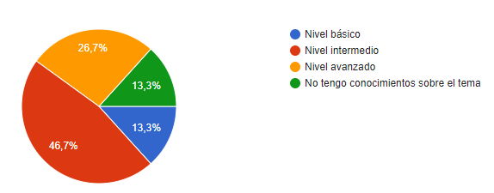

***Figura 9. Resultados de pregunta 1 encuesta realizada.***

* El 100% de los encuestados cree que la interpretación de electrocardiogramas es una habilidad importante para los profesionales de la salud.

***Figura 10. Resultados de pregunta 2 encuesta realizada.***

* El 80% de los encuestados cree que el desarrollo de un software con inteligencia artificial que permita analizar electrocardiografías para mejorar la precisión y rapidez en el diagnóstico es una herramienta muy útil mientras que el 13,3% considera que esta es una es una herramienta algo útil y solo el 6,7% restante cree que es poco útil.

***Figura 11. Resultados de pregunta 3 encuesta realizada.***

* El 80% de los encuestados cree que el uso de un software con inteligencia artificial para analizar electrocardiografías podría reducir los errores en el diagnóstico, mientras que el 13,3% asegura no estar seguro y solo el 6,7% restante cree que este no podría reducir los errores de diagnóstico.

***Figura 12. Resultados de pregunta 4 encuesta realizada.***

* El 86,7% de los encuestados considera que la implementación de un software con inteligencia artificial para analizar electrocardiografías podría mejorar la atención y la calidad del servicio de salud en general mientras que el porcentaje restante asegura no estar seguro.

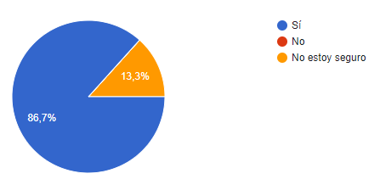

***Figura 13. Resultados de pregunta 5 encuesta realizada.***

* Sobre los aspectos que deberían considerarse en el desarrollo de un software con inteligencia artificial para analizar electrocardiografías, un 33,3% de los encuestados asegura que este debe tener capacidad para integrarse con otros sistemas de salud, otro 33,3% que este debería garantizar la seguridad y confidencialidad de los datos, Un 13,3% que este debería ser diseñado bajo una interfaz amigable y fácil de usar, Un 13,3% que este debería garantizar la Ética y privacidad y el 6,7% restante asegura que esta debería integrar otros aspectos adicionales.

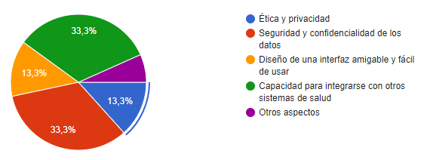

***Figura 14. Resultados de pregunta 6 encuesta realizada.***

* El 93,3% de los encuestados asegura estar dispuesto/a a utilizar un software con inteligencia artificial para analizar electrocardiografías en su práctica clínica.

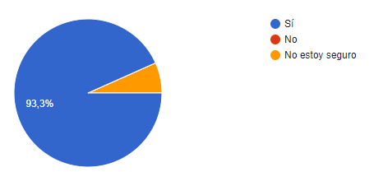

***Figura 15. Resultados de pregunta 7 encuesta realizada.***

Algunas de las sugerencias a destacar que presentaron los participantes sobre el desarrollo un software con inteligencia artificial para analizar electrocardiografías son las siguientes:

* “Sería bueno implementar inteligencia artificial para electrodos, pero también para diferentes campos como lo serían laboratorios clínicos y demás” - *Ana Sofía Garzón, estudiante atención pre-hospitalaria.*
* “Sería un desarrollo muy útil y eficiente para el diagnóstico de los pacientes” - *Laura Murillo, Fisioterapeuta (Cuidado crítico).*
* “Seguimiento historia clínica de los pacientes” - *Carlos Andres Rodríguez, Médico internista*

Lo cual nos permite tener una perspectiva más amplia sobre las necesidades del usuario objetivo y ampliar nuestras propuestas de solución.

|  |  |  |
| --- | --- | --- |
| **Pregunta/Sugerencia** | **Enunciado Cliente** | **Necesidad Interpretada** |
| Características que debe tener el software de IA para el diagnóstico de enfermedades cardiacas | En ocasiones el manejo de las aplicaciones de la salud o pulseras termina siendo complicado | El software debe ser intuitivo |
| Debería contribuir al aprendizaje | El software debe ser educativo |
| La información que proceden del ECG no siempre son confiables, es mejor para los médicos sacar sus propias conclusiones | El software debe ser seguro |
| A veces hay errores en el uso de la tecnología por no saber cómo funciona | El software debe ser amigable y fácil de usar |
| La información obtenida a partir del diagnóstico no se puede sincronizar con otros dispositivos | El software debe ser capaz de integrarse con otros sistemas |
| No se considera mucho la información del paciente | El software debe ser escalable al tener la capacidad de almacenar información |
| No hay trazabilidad con el diagnóstico del ECG | El software debe hacer seguimiento a la historia clínica del paciente |
| Los médicos no tienen en cuenta las interpretaciones del ECG | El software debe ser preciso con las interpretaciones |
| La información del diagnóstico no es fácil de interpretar | El software debe exponer conceptos necesarios para comprender la interpretación de la electrocardiografía |
| El software tiene que ser muy confiable en cuanto al diagnóstico | El software debe ser transparente en cómo se toman los resultados de su análisis y diagnóstico |
| Con el avance de la tecnología los programas se vuelven obsoletos en el tiempo | El software debe ser actualizable |
| Algunas aplicaciones hacen que el computador se ponga lento | El software debe ser liviano |
| Los diseños de los programas de este tipo suelen ser incómodos de usar, | El software debe ser atractivo a la vista |

***Tabla 12: identificación de necesidades***

De los resultados anteriores obtenidos a través del proceso de indagación se identificaron entonces las siguientes necesidades/requerimientos a partir de los posibles usuarios:

1. El software debe ser intuitivo.
2. El software debe ser educativo.
3. El software debe ser seguro.
4. El software debe ser amigable y fácil de usar.
5. El software debe de ser capaz de integrarse a otros sistemas**.**
6. El software debe ser escalable al tener la capacidad de almacenar información.
7. El software debe hacer seguimiento a la historia clínica del paciente.
8. El software debe ser preciso con las interpretaciones.
9. El software debe exponer conceptos necesarios para comprender la interpretación de la electrocardiografía.
10. El software debe ser transparente en cómo se toman las decisiones.
11. El software debe ser capaz de explicar claramente los resultados de su análisis y diagnóstico.
12. El software debe ser actualizable.
13. El software debe ser liviano.
14. El software debe ser atractivo a la vista.

La clasificación de las necesidades encontradas se presenta a continuación (tabla 3):

|  |  |  |  |  |
| --- | --- | --- | --- | --- |
| Necesidad | Inmediata | Reuso | Prospectiva | Evolutiva |
| El software debe ser intuitivo. | x |  |  |  |
| El software debe ser educativo | x |  |  |  |
| El software debe ser seguro |  | x |  |  |
| El software debe ser confiable |  |  |  | x |
| El software debe de ser capaz de integrarse a otros sistemas |  |  | X |  |
| El software debe ser escalable al tener capacidad de almacenar información |  |  |  | x |
| El software debe hacer seguimiento a la historia clínica del paciente | x |  |  |  |
| El software debe ser preciso con las interpretaciones |  |  |  | x |
| El software debe exponer conceptos necesarios para comprender la interpretación de la electrocardiografía |  |  | X |  |
| El software debe ser transparente en cómo se toman las decisiones |  |  | X |  |
| El software debe ser capaz de explicar claramente los resultados de su análisis y diagnóstico |  |  | X |  |
| El software debe ser adaptable |  | x |  |  |
| El software debe ser liviano |  |  |  | x |
| El software debe ser atractivo a la vista |  |  |  | x |

***Tabla 13: Clasificación de necesidades***

Una vez identificados los requerimientos/necesidades, se someten a un análisis de importancia que nos permite determinar cuales de estos tienen prioridad sobre los otros y de acuerdo a esto determinar los criterios de desarrollo indispensables para el diseño del software. Para la determinación del nivel de importancia se diseñó la siguiente tabla (tabla 4) en donde se presenta la importancia de los requerimientos y su peso:

|  |  |
| --- | --- |
| **Importancia** | **Peso** |
| Función irrelevante, no debe de estar en el software. | **1** |
| Función no necesaria, No es indispensable para el correcto funcionamiento del software. | **2** |
| La función no representa ningún peso en el software. | **3** |
| Función necesaria, es importante que el software cuente con ella. | **4** |
| Función indispensable, Debe de ir obligatoriamente implícita en el software. | **5** |

***Tabla 14: Importancia de los requerimientos y su peso***

Una vez determinados los pesos de los requerimientos continuamos con la evaluación de estos como se muestra en la tabla 5.

|  |  |  |
| --- | --- | --- |
|  | **Requerimiento** | **Importancia** |
| **3** | El software debe ser seguro | **5** |
| **8** | El software debe ser preciso con las interpretaciones. | **5** |
| **2** | El software debe ser educativo. | **5** |
| **5** | El software debe de ser capaz de integrarse a otros sistemas | **4** |
| **6** | El dispositivo debe ser escalable al tener capacidad de almacenar información | **4** |
| **12** | El software debe ser actualizable | **4** |
| **7** | El software debe hacer seguimiento a la historia clínica del paciente | **4** |
| **4** | El software debe de tener una interfaz amigable y debe ser fácil de usar | **3** |
| **9** | El software debe exponer conceptos necesarios para comprender la interpretación de la electrocardiografía. | **3** |
| **1** | El software debe ser intuitivo. | **3** |
| **10** | El software debe ser transparente en cómo se toman las decisiones. | **3** |
| **11** | debe ser capaz de explicar claramente los resultados de su análisis y diagnóstico. | **3** |
| **13** | El software debe ser liviano | **2** |
| **14** | El software debe ser atractivo a la vista | **1** |

***Tabla 15: Calificación de los requerimientos de la solución.***

Una vez definida la importancia de los requerimientos procedemos a asignarle a cada uno de esto una unidad de medida que nos permita cuantificarlos, estas unidades de medidas y los requerimientos que abarcan se presentan en la tabla 6.

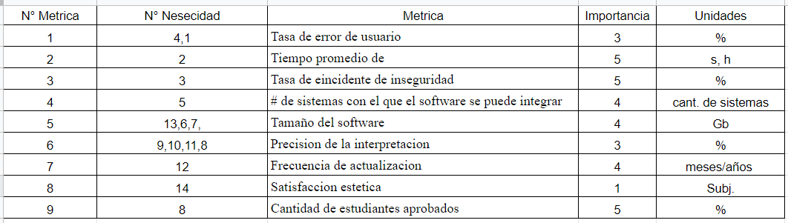

***Tabla 16: Lista de métricas. La importancia relativa de cada métrica y las unidades para la métrica.***

Una vez establecidas las unidades de medida para cada uno de los requerimientos se procede a hacer la matriz del competitive benchmarking.

***Tabla 17: Gráfico de evaluación comparativa competitiva basado en métricas.***

Posteriormente se recopila información de evaluación comparativa competitiva, la cual consiste en una comparación de las unidades de medida con la competencia del mercado (benchmarking).

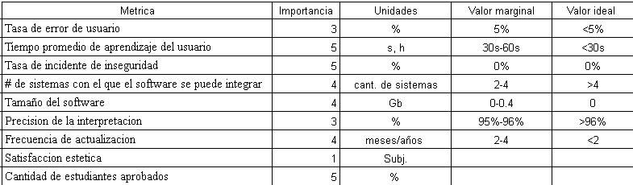

***Tabla 18: Marginalización de los valores aceptables e ideales***

Finalmente se realiza la configuración de las especificaciones finales para el posterior diseño.

***Reflexión de resultados:***

Finalmente, teniendo en cuenta la tabla 5, se puede decir que la seguridad y la precisión son factores fundamentales para incluir en el diseño, así como un modelo educativo para dirigir el software a los estudiantes como parte importante del mercado. De acuerdo a lo anterior, para interpretar desde un punto medible las necesidades/requerimientos identificados a partir de las encuestas realizadas a los posibles usuarios, se identificaron los parámetros a tener en cuenta en el proceso de diseño, entre los cuales se encuentran: el tiempo promedio de aprendizaje, la cantidad de estudiantes aprobados y la tasa de incidentes de inseguridad.

Para concluir, las necesidades/requerimientos de mayor relevancia para el proceso de diseño son las necesidades 2, 3 y 8; por este motivo, se decide agrupar las tres anteriores en una necesidad final para converger el enfoque del proyecto.

**Necesidad Final:** una herramienta de IA que proporcione información precisa y segura, que arroje un diagnóstico confiable al momento de interpretar resultados de exámenes de ECG, que a su vez le permita a los usuarios ampliar su conocimiento por medio de interacciones que apoyen el aprendizaje.

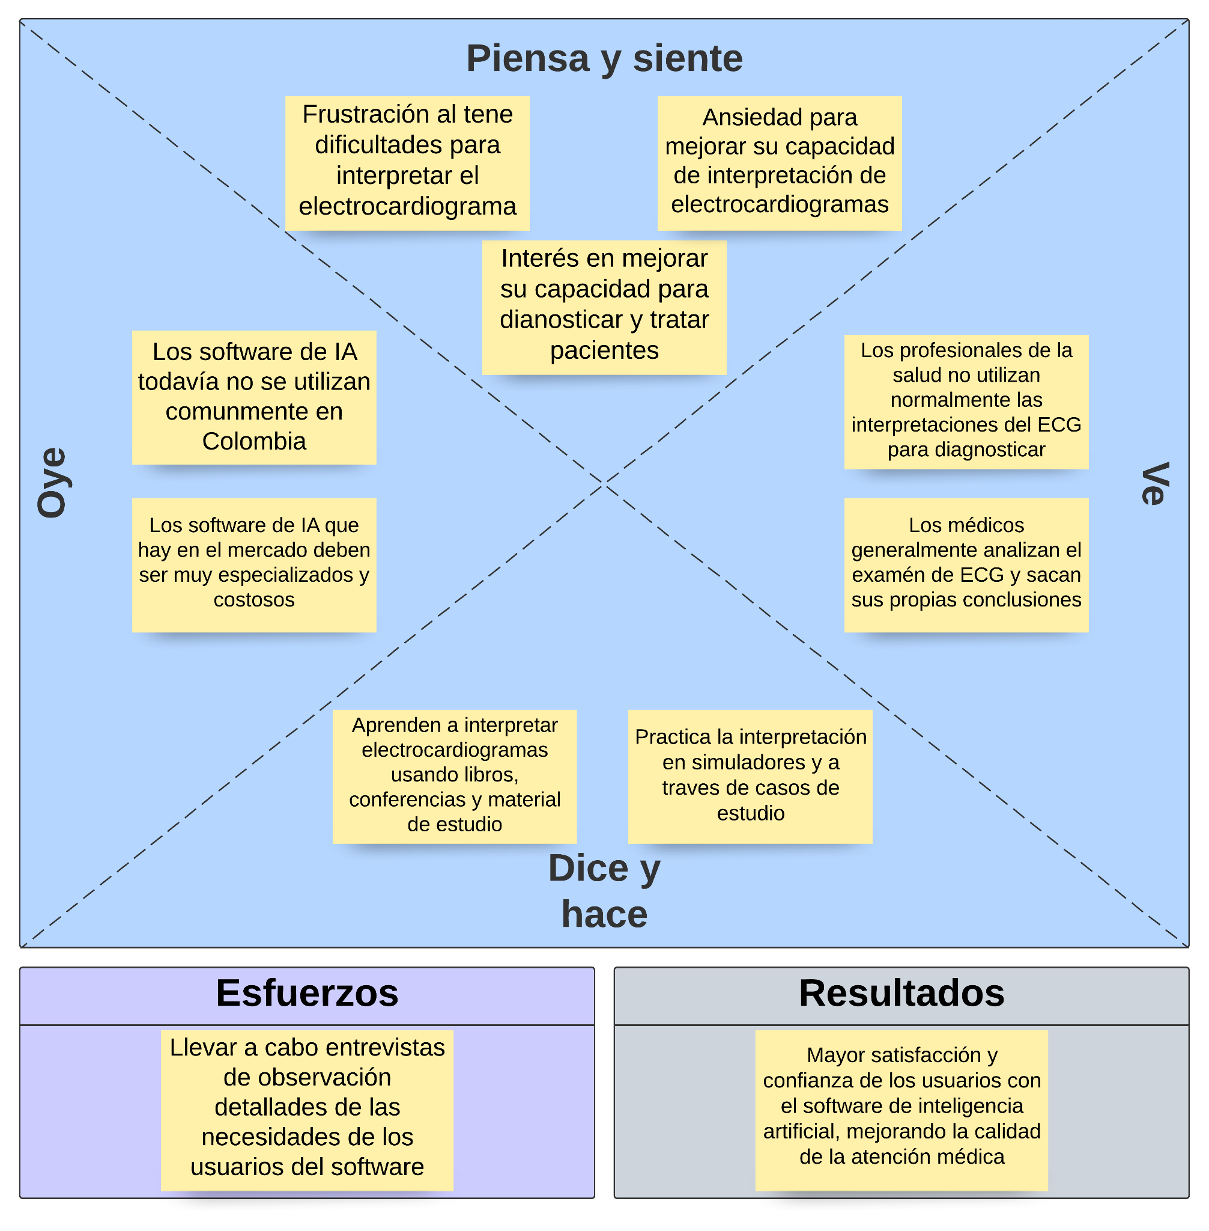***Figura 16. Diagrama para obtención de esfuerzo vs resultados.***

## **DISEÑO CONCEPTUAL**

**Desarrollo del concepto**

De acuerdo con lo desarrollado durante el proceso de identificación de necesidades y especificaciones, se comprende que el proceso de diseño del software de inteligencia artificial para la interpretación de electrocardiogramas dirigido a profesionales de la salud consta de cinco etapas: identificación de necesidades y objetivos, definición de especificaciones técnicas, desarrollo del software, evaluación y validación del software e implementación y difusión del software. Este proceso busca garantizar la eficacia y utilidad del software, considerando las necesidades y expectativas de los usuarios, la utilización de algoritmos de aprendizaje automático y pruebas rigurosas para validar su funcionamiento.

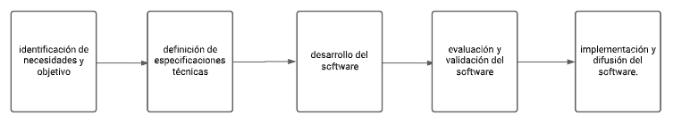

***Figura 17. Diagrama de bloques del proceso de diseño.***

**Proceso de ideación**

El proceso de ideación para el software de inteligencia artificial para la interpretación de electrocardiogramas implica los siguientes pasos:

***Definición del problema:*** se identificó el problema que se quiere solucionar y se define el objetivo del software. En este caso, se busca mejorar la interpretación de electrocardiogramas mediante el uso de un software de inteligencia artificial que brinde soporte a los profesionales de la salud.

***Investigación de mercado:*** se realizó un análisis del mercado y se identificaron las necesidades y expectativas de los usuarios y los competidores existentes. Además, se investigaron las tendencias y tecnologías emergentes en el campo de la inteligencia artificial aplicada a la salud.

***Generación de ideas:*** se realizan sesiones de creación de ideas con el equipo de desarrollo para generar una gama de ideas que aborden el problema y cumplan con los requisitos técnicos y de mercado que se establecieron durante la fase de identificación de necesidades, requerimientos y especificaciones.

***Selección y filtrado de ideas:*** se evalúan las ideas generadas y se seleccionan las que tienen mayor potencial de éxito, y se filtran las ideas que no cumplen con los criterios de viabilidad técnica y financiera.

El objetivo final es seleccionar y desarrollar una idea que tenga el potencial de ser exitosa, a través de la combinación de un enfoque centrado en el usuario, la utilización de algoritmos de aprendizaje automático y un diseño de prototipos iterativos.

**Brief de diseño**

El brief de diseño es una herramienta clave en el proceso de desarrollo del proyecto, ya que permite establecer las bases y los objetivos del proyecto, definir los requisitos y expectativas de los usuarios, y establecer las pautas para la creación de una solución efectiva y atractiva. En el caso de nuestro proyecto de software, el brief de diseño establece los objetivos específicos, las funcionalidades, el público objetivo, el estilo y diseño del software, asegurando que cumpla con las necesidades y expectativas de los usuarios y del mercado.

* **Objetivos:** desarrollar un software de inteligencia artificial que permita mejorar la interpretación de electrocardiogramas por parte de los profesionales de la salud, aumentando la precisión y reduciendo el tiempo de diagnóstico.
* **Audiencia:** el software está dirigido a profesionales de la salud.
* **Funcionalidades:** el software deberá permitir la interpretación de electrocardiogramas mediante el uso de algoritmos de aprendizaje automático, brindando un diagnóstico preciso y detallado en tiempo real. Contará con una interfaz de usuario intuitiva y fácil de usar, que permita cargar los electrocardiogramas y visualizar los resultados.
* **Competencia:** existen pocos productos similares en el mercado dado que el uso de IA con aprendizaje profundo es un campo novedoso y en desarrollo, el software se diferenciará por la precisión de los resultados, la facilidad de uso y la rapidez en el diagnóstico.
* **Estilo y diseño:** el software contará con un diseño moderno, que transmita confianza y seguridad a los usuarios.
* **Plazos:** el proyecto deberá estar terminado en un plazo de 6 meses a partir de la fecha de inicio.
* **Presupuesto:** no se especifica.

El brief de diseño servirá como guía para el equipo, asegurando que el software cumpla con los objetivos y requisitos establecidos, sea atractivo y fácil de usar para los usuarios finales.

**Caja negra**

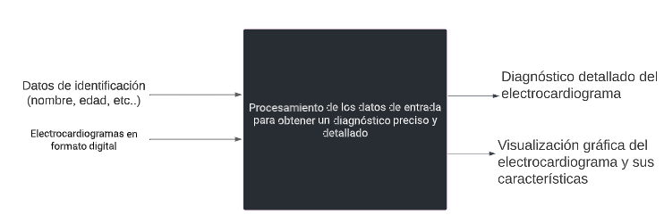

***Figura 18. Caja negra.***

**Caja transparente**

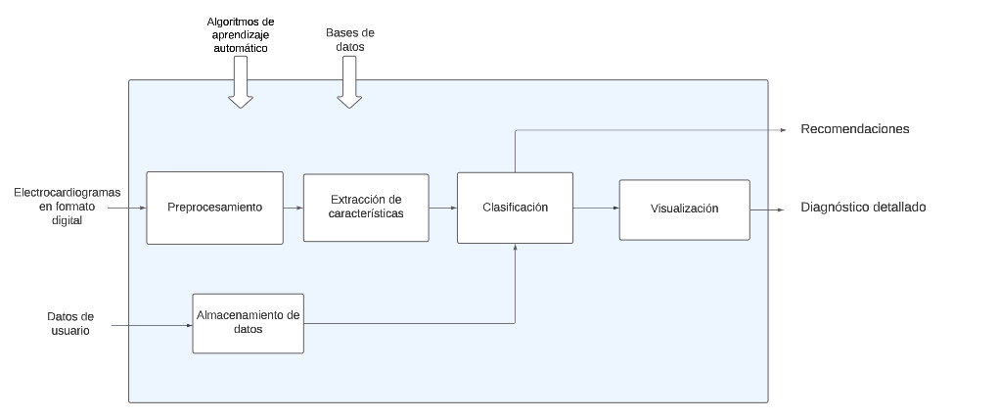

***Figura 19. Caja transparente***.

**Descripción de las funcionalidades o subsistemas**

* **Subsistema de preprocesamiento:** es crucial para asegurar que la señal de entrada se encuentre en las condiciones adecuadas para su posterior análisis. En este subsistema se aplican técnicas de limpieza y filtrado de la señal como la adaptación de la imagen a un tamaño específico de píxeles y su segmentación.
* **Subsistema de extracción de características:** se identifican las características más relevantes de la señal de entrada, lo cual es esencial para la correcta clasificación del electrocardiograma. Para ello, se aplican técnicas de procesamiento de señales que permiten extraer información de la señal, como la duración de los segmentos, la amplitud y la frecuencia de los picos.
* **Subsistema de clasificación:** se aplican algoritmos de aprendizaje automático para clasificar la señal de entrada en diferentes categorías, como ritmo sinusal, fibrilación auricular o bloqueo de rama. Se utiliza un algoritmo de aprendizaje automático, como redes neuronales. El rendimiento de la clasificación dependerá en gran medida de la calidad de la señal de entrada y de la calidad de las características extraídas en el subsistema anterior.
* **Subsistema de diagnóstico:** se genera un diagnóstico preciso y detallado a partir de la clasificación obtenida en el subsistema anterior. Este considera la información obtenida a partir de una cantidad de imágenes precargadas al modelo.
* **Subsistema de recomendaciones:** se proporcionan recomendaciones adicionales para el usuario, como pruebas de seguimiento o posibles tratamientos. La generación de estas recomendaciones dependerá del diagnóstico generado en el subsistema anterior, y se basará en únicamente en la opinión del profesional.
* **Subsistema de visualización:** se muestra una representación gráfica del electrocardiograma y del diagnóstico generado para su fácil interpretación por parte del usuario. La visualización debe ser clara y fácil de interpretar
* **El subsistema de interfaz de usuario:** será el encargado de proporcionar una interfaz intuitiva y fácil de usar para los profesionales de la salud. Esto incluirá la visualización de los electrocardiogramas y los resultados de la clasificación.
* **El subsistema de almacenamiento y recuperación de datos:** será el encargado de gestionar la base de datos de electrocardiogramas, así como de los resultados de la clasificación realizada. Se deberá tener en cuenta aspectos de seguridad y privacidad de los datos.

**Alternativas de diseño**

Se realizó una encuesta a dos profesionales de la salud acerca del uso de dispositivos biomédicos para el diagnóstico de enfermedades cardiacas que incluyen software con inteligencia artificial en su diseño, las opiniones o problemas que los profesionales manifestaron fueron las siguientes:

1. ¿Conoce algún tipo de dispositivo que realice una interpretación del electrocardiograma con inteligencia artificial, de manera que pueda detectar anomalías en la frecuencia cardíaca?. La respuesta a esta pregunta se puede evidenciar en la figura 4.

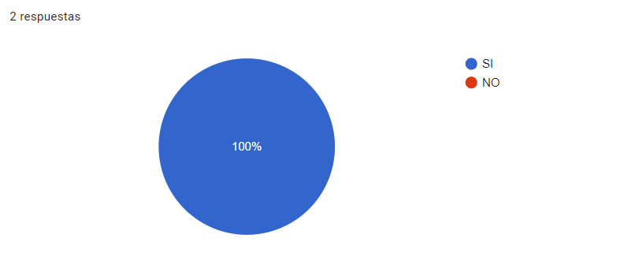

***Figura 20: Respuesta a las encuestas***

1. Si su respuesta fue ‘SI’ ¿Qué problema(s) se detecta en estos dispositivos?

* “Fibrilación auricular, bradicardia, taquicardia supraventricular, fibrilación ventricular, extrasístoles. Pero en ocasiones no es muy preciso.”
* “el electrocardiograma suele dar lecturas de ECG de diagnósticos que no son los adecuados, algunos trazos necesariamente no significan anomalías, también depende del equipo, pero en mi opinión es su error más detectable”

De lo anterior se puede evidenciar que a pesar de que el diagnóstico de anomalías cardiacas con inteligencia artificial ofrece una alta precisión en sus diagnósticos, el usuario aún considera que podría y debería de ser más preciso, por lo tanto nuestra alternativa de diseño deberá de considerar la precisión del diagnóstico.

***Consulta de patentes:***

De acuerdo a la información de las patentes publicadas por empresas como IDOVEN, Cardiologics y HUAWEI health encontramos que el proceso de construcción de estos algoritmos se basan en cuatro grandes procesos:

* El primer proceso se basa en la recopilación de la señal a analizar, en este caso será la señal de ECG del paciente.
* La segunda parte del proceso es pasar la señal por un algoritmo de operaciones matemáticas que nos permiten identificar las anomalías en la señal de entrada (ECG).
* La tercera parte del proceso es comparar la señal obtenida después del proceso matemático con la base de datos para poder identificar la anomalía o anomalías.
* La última parte del proceso tiene que ver con el cómo el sistema señala y presenta al usuario las lecturas que se encontraron anormales durante el examen diagnóstico.

En la figura 5 se puede observar la interfaz de una de los algoritmos de inteligencia artificial producido por IDOVEN, el nombre de esta IAnes Willem, que des-acuerdo a la información presentada en su manual de usuario solo trabaja con cierto diponde archivos .Json para ser exactos y a presentado un índice de asertividad del 76%.

**Generación de conceptos**

Para la interpretación de electrocardiogramas, la generación de conceptos es una etapa que sirve para identificar y explorar posibles soluciones al problema de interpretación de las señales de electrocardiogramas. En esta etapa, se deben considerar los requisitos y restricciones técnicas y económicas que se aplican al proyecto, así como las necesidades de los usuarios y las expectativas de los clientes y otras partes interesadas. Es posible realizar esta etapa a través de diversas técnicas de creatividad y generación de ideas, a continuación la tabla 1 presenta de manera resumida los conceptos a considerar:

|  |  |  |  |  |  |  |  |
| --- | --- | --- | --- | --- | --- | --- | --- |
| Preprocesamiento | Extracción de característica | Clasificación | Diagnóstico | Recomendaciones | Visualización | Interfaz del usuario | Almacenamiento |
| Filtrado digital de la señal utilizando diferentes técnicas. | Análisis de la forma de onda, la duración y la frecuencia de la señal. | Utilización de diferentes algoritmos de aprendizaje automático. | Análisis de la historia clínica del paciente. | Integración con sistemas de información médica para acceder a información del paciente. | Utilización de diferentes técnicas de visualización, como gráficos de línea y tablas. | Diseño de una interfaz simple y clara que muestre solo la información relevante. | Utilización de diferentes técnicas de cifrado para proteger la privacidad de los datos. |
| Normalización de la señal para asegurar una amplitud uniforme. | Selección de características utilizando técnicas de aprendizaje automático. | Combinación de diferentes características para mejorar la precisión de la clasificación. | Utilización de herramientas de apoyo al diagnóstico, como reglas de decisión y redes. | Generación de recomendaciones basadas en guías clínicas y protocolos. | Inclusión de información adicional para mejorar la interpretación, como etiquetas y anotaciones. | Inclusión de características adicionales, como herramientas de zoom y navegación. | Implementación de medidas de seguridad para evitar el acceso no autorizado a la información. |
| Segmentación de la señal en diferentes partes y etapas. |

***Tabla 19: tabla de generación de conceptos***

**Concepto 1:**

A continuación, en la figura 5 se presenta la ruta seguida para la generación de del concepto 1 a partir de la tabla 1:

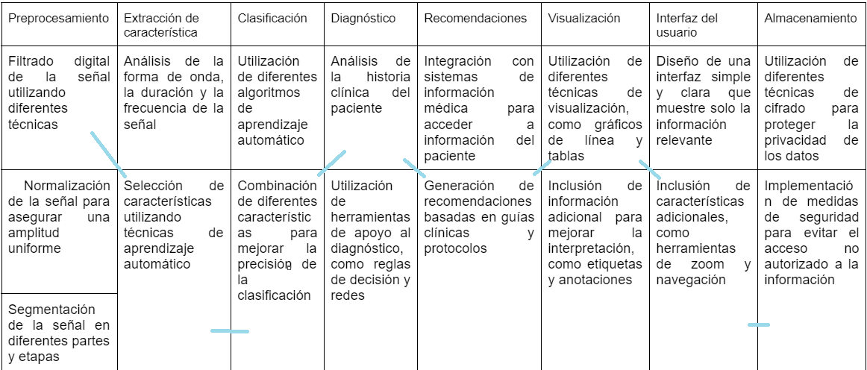

***Figura 21: Ruta generación de concepto 1.***

Filtrado digital de la señal, selección de características mediante aprendizaje automático, combinación de diferentes características para mejorar la precisión de la clasificación, análisis de la historia clínica del paciente, generación de recomendaciones basadas en guías clínicas y protocolos, utilización de diferentes técnicas de visualización como gráficos de línea y tablas, inclusión de herramientas de características adicionales como herramientas de zoom y navegación, implementación de medidas de seguridad para evitar el acceso no autorizado a la información. La Figura 5 presenta la visualización de lo que sería la interfaz del concepto 1.

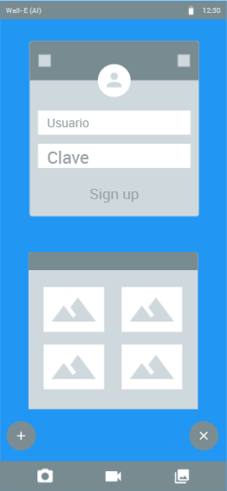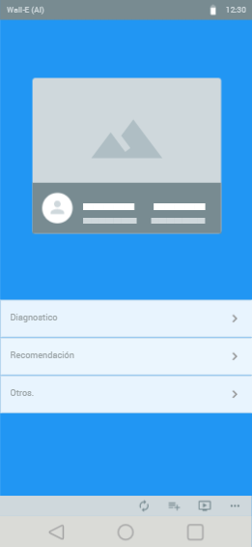

***Figura 22: Boceto de la interfaz del concepto 1***

**Concepto 2:**

A continuación, en la figura 7 se presenta la ruta seguida para la generación de del concepto 1 a partir de la tabla 1

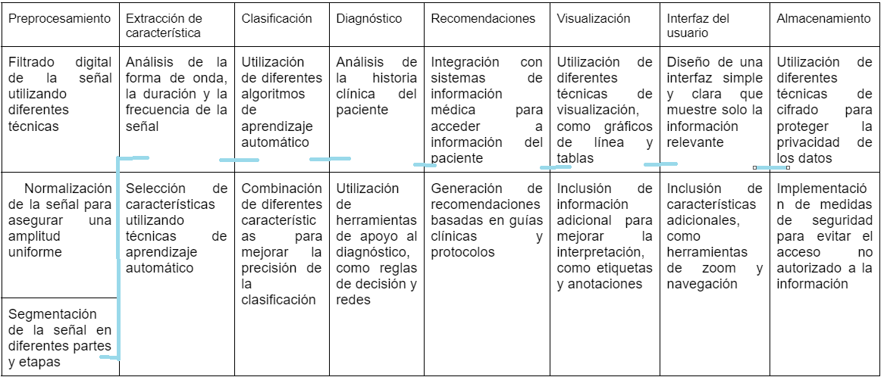

***Figura 23: Ruta generación de concepto 2***

Segmentación de la señal en diferentes partes y etapas, análisis de la forma de onda la duración y la frecuencia de la señal, utilización de diferentes algoritmos de aprendizaje automático, análisis de la historia clínica del paciente, integración con sistemas de información médica para acceder a información del paciente, utilización de diferentes técnicas de visualización como gráficos de línea y tablas, diseño de una interfaz simple y clara que muestre solo la información relevante, utilización de diferentes técnicas de cifrado para proteger la privacidad de los datos. La Figura 8 presenta la visualización de lo que sería la interfaz del concepto 2.

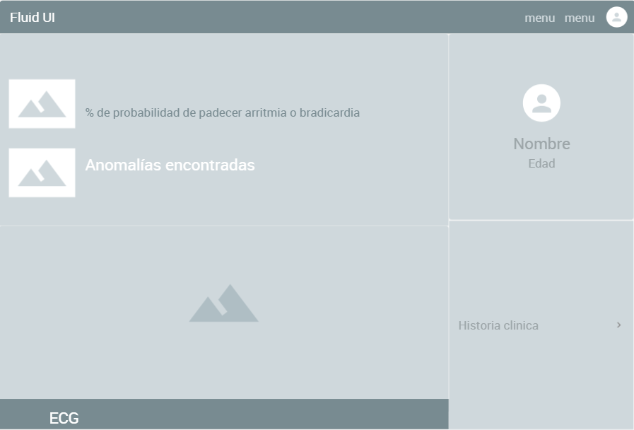

***Figura 24: Boceto de la interfaz del concepto 2***

**Concepto 3:**

A continuación en la figura 9 se presenta la ruta seguida para la generación de del concepto 1 a partir de la tabla 1

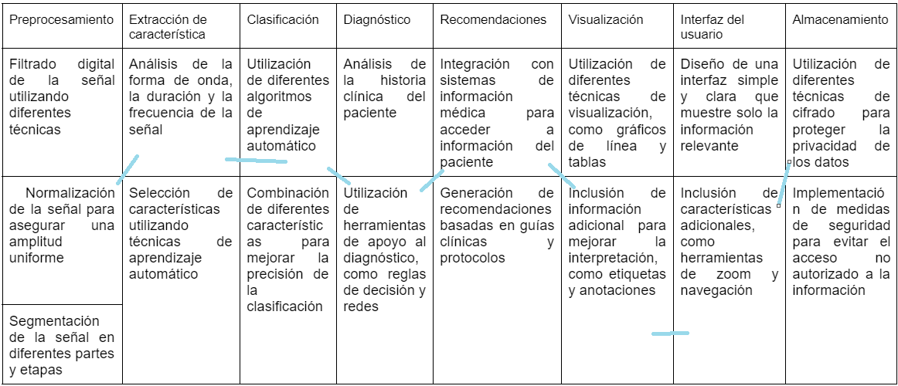

***Figura 25: Ruta generación de concepto 3***

Normalización de la señal para asegurar una amplitud uniforme, análisis de la forma de onda la duración y la frecuencia de la señal, utilización de diferentes algoritmos de aprendizaje automático, utilización de herramientas de apoyo al diagnóstico como reglas de decisión y redes, integración con sistemas de información médica para acceder a información del paciente, inclusión de información adicional para mejorar la interpretación como etiquetas y anotaciones, inclusión de características adicionales como herramientas de zoom y navegación, utilización de diferentes técnicas de cifrado para proteger la privacidad del paciente.La Figura 10 presenta la visualización de lo que sería la interfaz del concepto 3.

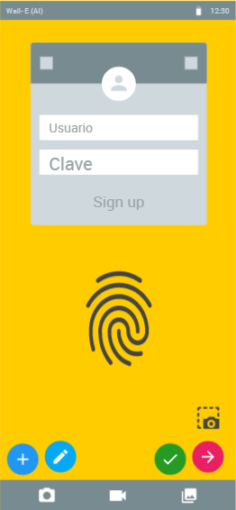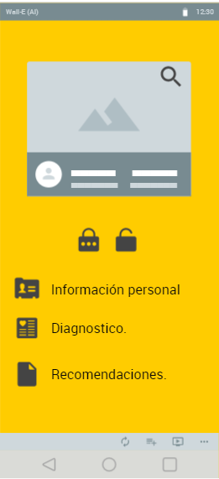

***Figura 26: Boceto de la interfaz del concepto 3***

**Concepto 4:**

A continuación en la figura 11 se presenta la ruta seguida para la generación de del concepto 1 a partir de la tabla 1:

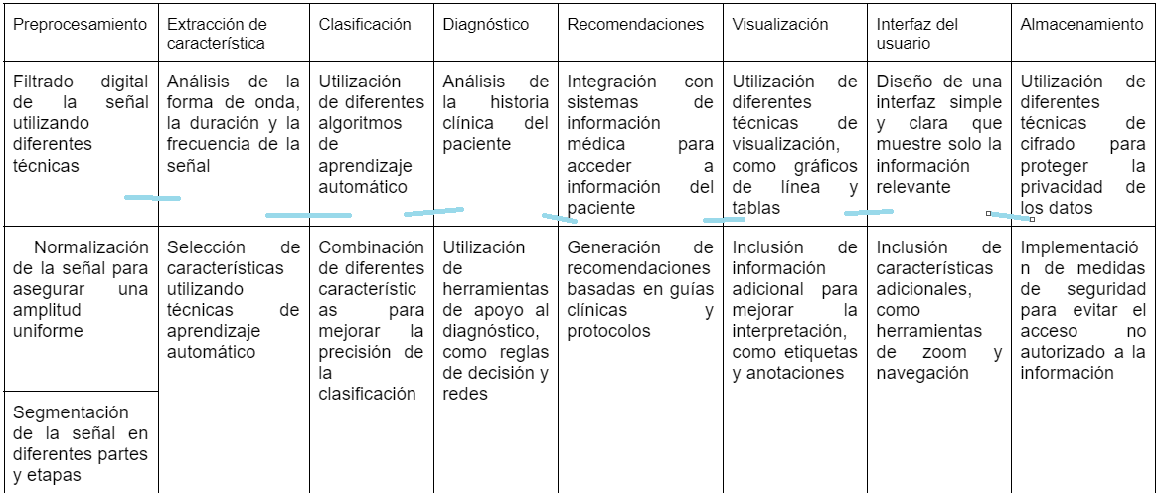

***Figura 27: Ruta generación de concepto 4***

Filtrado digital de la señal utilizando diferentes técnicas, análisis de la forma de onda, la duración y la frecuencia de la señal, utilización de diferentes algoritmos de aprendizaje automático, análisis de la historia clínica del paciente, integración con sistemas de información médica para acceder a información del paciente, utilización de diferentes técnicas de visualización como gráficos de línea y tablas, diseño de una interfaz simple y clara que muestre solo la información relevante,Utilización de diferentes técnicas de cifrado para proteger la privacidad de los datos. La Figura 12 presenta la visualización de lo que sería la interfaz del concepto 4.

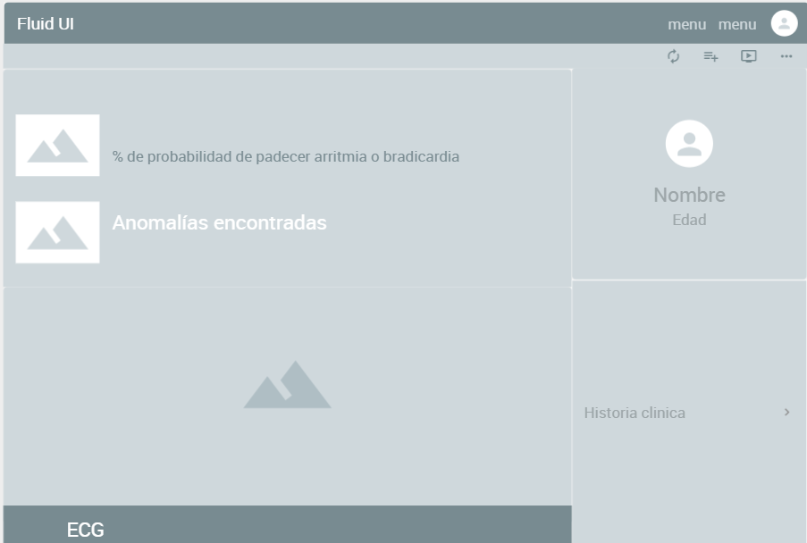

***Figura 28: Boceto de la interfaz del concepto 4***

**Combinación 5:**

A continuación en la figura 13 se presenta la ruta seguida para la generación de del concepto 1 a partir de la tabla 1:

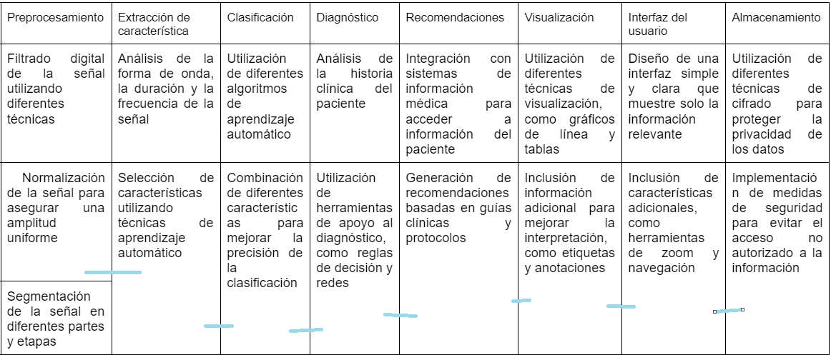

***Figura 29: Ruta generación de concepto 5***

Normalización de la señal para asegurar una amplitud uniforme, Selección de características utilizando técnicas de aprendizaje automático,Combinación de diferentes características para mejorar la precisión de la clasificación,Utilización de herramientas de apoyo al diagnóstico, como reglas de decisión y redes, Generación de recomendaciones basadas en guías clínicas y protocolos, Inclusión de información adicional para mejorar la interpretación, como etiquetas y anotaciones, Inclusión de características adicionales, como herramientas de zoom y navegación, Implementación de medidas de seguridad para evitar el acceso no autorizado a la información. La Figura 14 presenta la visualización de lo que sería la interfaz de el concepto 5.

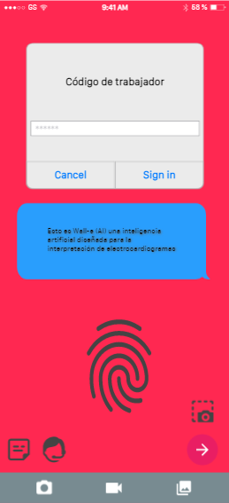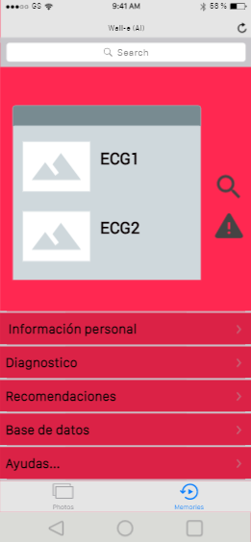

***Figura 30: Boceto de la interfaz del concepto 5.***

**Selección de la alternativa ganadora Matriz de selección por criterios.**

Se procede a comparar cada una de las alternativas bajo una serie de criterios y así poder escoger la más viable. El objetivo es seleccionar la alternativa que mejor se ajuste a todos los requerimientos.

1. ***SignalPro:*** software de filtrado digital y selección de características para mejorar la precisión de la clasificación, análisis de la historia clínica del paciente, visualización de datos y protección de la privacidad.
2. ***WaveSegment:*** software de segmentación de señal con análisis de frecuencia y aprendizaje automático, integración con sistemas de información médica, visualización de datos y protección de la privacidad.
3. ***DiagnoNorm:*** software de normalización de señal y herramientas de diagnóstico con integración de datos del paciente, mejoras en la interpretación de los resultados, visualización de datos y protección de la privacidad.
4. ***MedFilt:*** software de filtrado y análisis de señal con integración de datos del paciente, visualización de datos y protección de la privacidad.
5. ***CliniPro:*** software de normalización y selección de características con recomendaciones basadas en guías clínicas, herramientas de diagnóstico, mejoras en la interpretación, visualización de datos y protección de la privacidad.

**Selección de conceptos**

Para la selección de conceptos se hizo uso de una matriz de selección, para esta técnica de es necesario usar un valor de referencia que en este caso viene a se la empresa que el equipo consideró dio la mejor solución posible o tiene la mejor solución posible en el mercado. La tabla 2 presenta la matriz realizada, con los respectivos resultados.

|  |  |  |  |  |  |  |
| --- | --- | --- | --- | --- | --- | --- |
| **CRITERIOS DE SELECCIÓN** | **ALTERNATIVAS DE CONCEPTO** | | | | | IDOVEN (WILLEN) |
| **1** | **2** | **3** | **4** | **5** | **REF** |
| 1. **Intuitivo** | + | - | 0 | + | 0 | 0 |
| 1. **Seguro** | + | + | + | + | + | 0 |
| 1. **Portable** | 0 | + | 0 | + | 0 | 0 |
| 1. **Preciso** | + | + | + | + | + | 0 |
| 1. **Actualizable** | + | + | + | + | + | 0 |
| 1. **Estético** | 0 | + | + | + | + | 0 |
| 1. **Multiplataformas** | + | - | + | - | + | 0 |
| 1. **Rápido** | + | - | + | - | + | 0 |
| 1. **Económico** | 0 | - | 0 | - | 0 | 0 |
| 1. **Confiable** | 0 | + | 0 | + | 0 | 0 |
| 1. **Usa poco almacenamiento** | 0 | 0 | 0 | 0 | 0 | 0 |
| 1. **Rendimiento** | 0 | 0 | 0 | 0 | 0 | 0 |
| **POSITIVOS** | 7 | 7 | 6 | 7 | 6 | 0 |
| **NEGATIVOS** | 0 | 4 | 0 | 3 | 0 | 0 |
| **IGUALES** | 5 | 1 | 6 | 2 | 6 | 0 |
| **TOTAL** | 7 | 3 | 6 | 4 | 6 | 0 |
| **SCORE TOTAL** | **7** | **3** | **6** | **4** | **6** | 0 |
| **ORDEN** | **1** | **4** | **2** | **3** | **2** | 0 |
| **Continuar** | **Si** | **NO** | **SI** | **NO** | **SI** |  |

***Tabla 20: Matriz de selección***

Una vez terminado de hacer la calificación de los conceptos con respecto al de referencia, procedemos a hacer la selección de los conceptos, para el diseño de nuestro software encontramos que los conceptos 1, 3 y 5 son los que con respecto al valor de referenci (Willen/IDOVEN) obtuvieron las mejores calificaciones.

***Arquitectura del producto***

A continuación, se presenta el desarrollo de la arquitectura del proyecto para el diseño de una inteligencia artificial (IA) que permita diagnosticar anomalías cardiacas a través del análisis de señales de ECG.

Inicialmente se procede a realizar la ampliación de la caja transparente presentada en el diseño conceptual (ver figura 1), con el diseño de un croquis esquemático del software, explicando más a fondo cada una de las funciones y subfunciones.

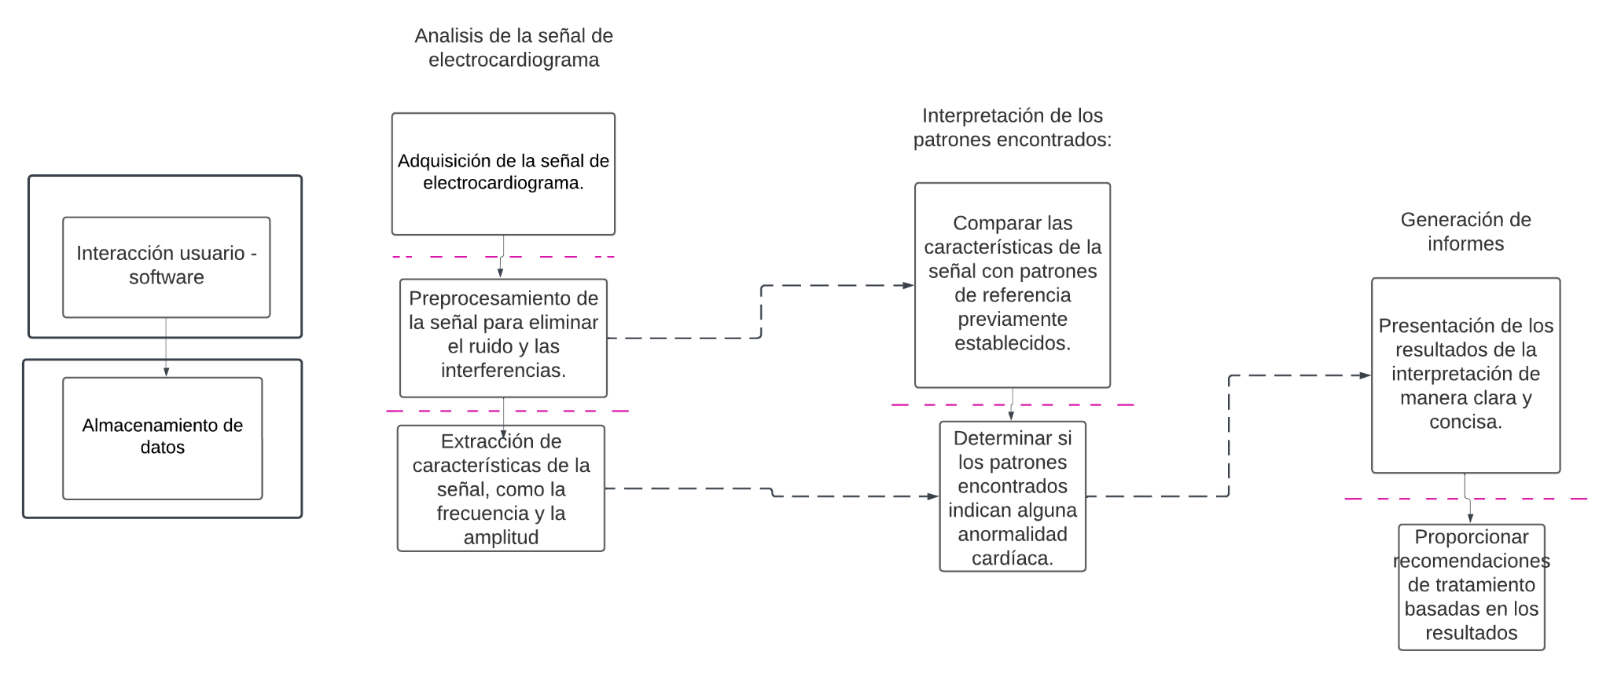

***Figura 31. Esquemático del software.***

Una vez realizado el esquemático del producto, se agrupan cada una de las funciones identificadas del software con aquellas que realizan oficios similares o funciones que dependen entre sí. En la figura 2 se evidencia el agrupamiento final de cada una de las funciones.

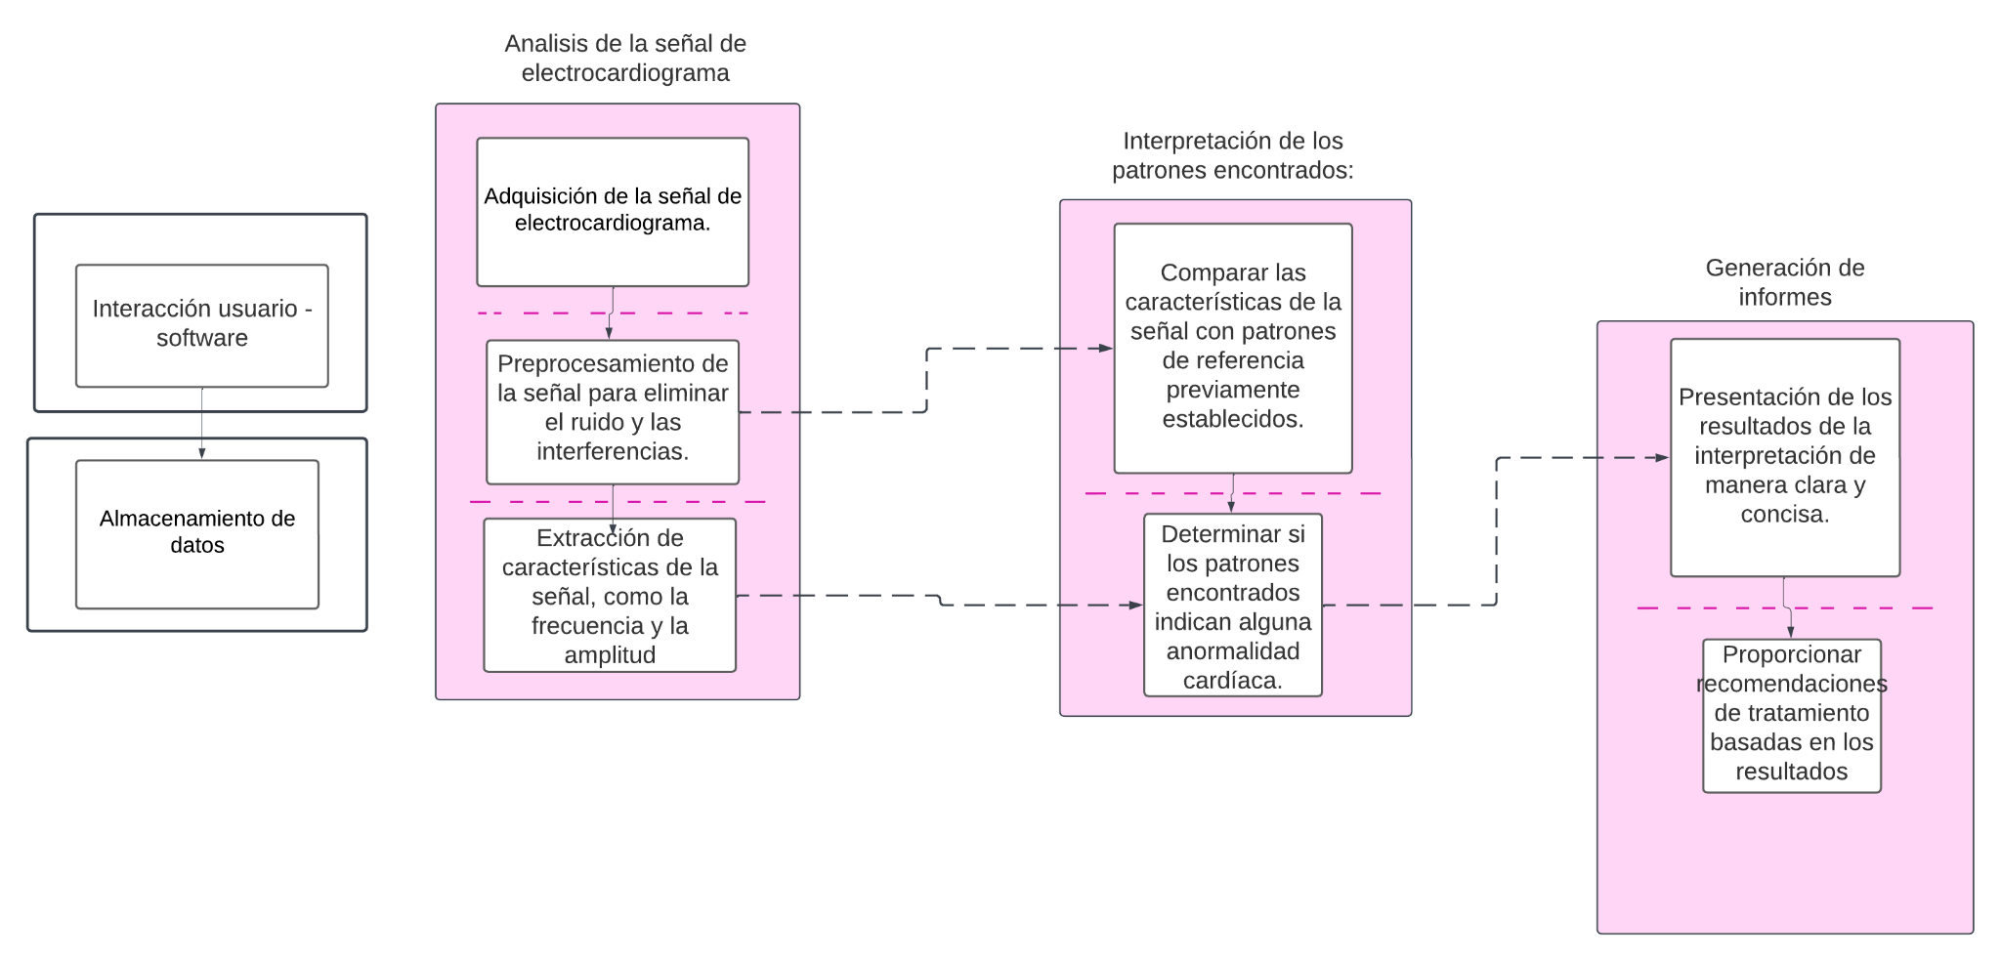

***Figura 32. Agrupación de las funciones.***

El software se divide en tres grandes bloques, *Análisis de la señal de electrocardiograma, Generación de informes*, donde no existe la necesidad de medios físicos para que el software realice su función, e *Interpretación de los patrones encontrados*.

***Diseño geométrico aproximado***

El software es de diseño virtual, a continuación, se presenta una aproximación general del diseño de la interfaz gráfica, medio por el cual el usuario interactúa con el producto.



***Figura 33. Aproximación general de la interfaz.***

**Identificación de las interacciones fundamentales o incidentales**

El proceso de identificación de las interacciones fundamentales o incidentales es parte crítica en el diseño de productos; se realiza el análisis de los posibles incidentes a ocurrir durante el desarrollo de las interacciones principales o secundarias que se producen entre el usuario y el software, así como entre los diferentes componentes de este. Identificar las interacciones permite comprender mejor el funcionamiento del software y garantizar que cumpla con las expectativas de los usuarios, así como la seguridad e integridad de los datos, la eficiencia del producto y la calidad de experiencia del usuario; además, es un paso esencial para un diseño exitoso. En la figura 4 se observan las interacciones identificadas para el diseño del software.

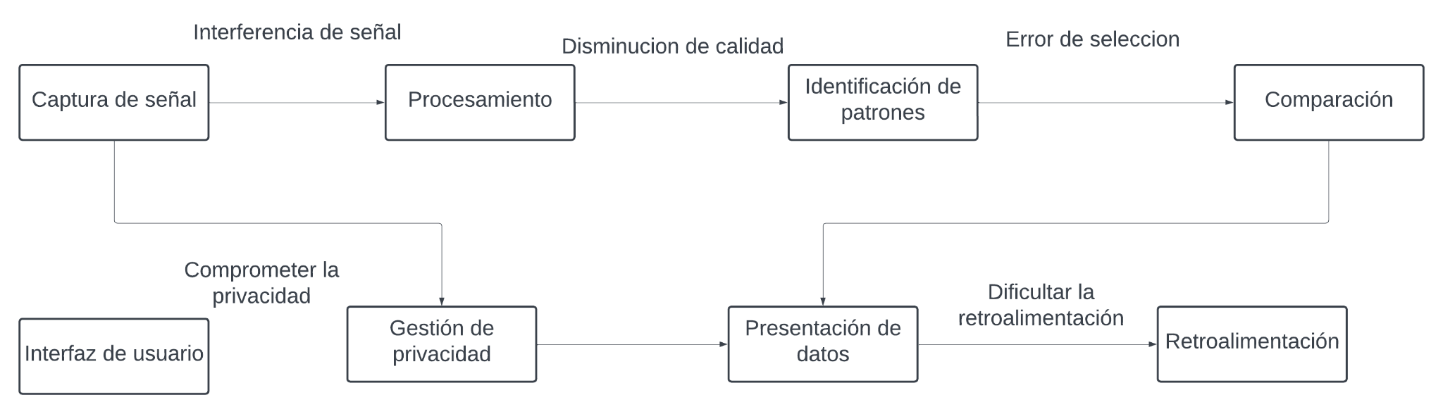

***Figura 34: Interacciones identificadas para el desarrollo del software.***

**Delayed differentiation**

El proceso de producción para el software se asume como la cantidad de veces al año que este va a requerir ser actualizado, con el fin de mejorar cada vez más la calidad del producto. Por otro lado, la distribución se hace mediante el shareware, donde el usuario puede acceder de manera gratuita a las funcionalidades del sistema por un tiempo determinado, una vez terminado el tiempo de prueba del software el usuario decide si quiere continuar utilizando el programa adquiriendo la licencia anual o mensual, cada una con un costo determinado.

**Problemas relacionados con el diseño a nivel del sistema:**

La interpretación de los resultados del electrocardiograma (ECG) es un proceso que requiere de un conocimiento profundo de la fisiología y los patrones de onda cardíaca. Sin embargo, el uso de inteligencia artificial y el aprendizaje automático proveen la tecnología necesaria para el desarrollo de software especializado en la interpretación de ECG, mejorando la eficiencia y precisión de la lectura y procesamiento de estos conjuntos de datos.

Para el desarrollo del software de diagnóstico de ECG, se requiere el uso de varias librerías especializadas que permiten el análisis de datos. En la tabla 1 se detallarán algunas de las librerías más comunes utilizadas en el desarrollo de este tipo de software.

|  |  |  |  |  |
| --- | --- | --- | --- | --- |
| ***Bloque*** | ***nombre*** | ***librería*** | ***Descripción*** | ***Tiempo de vida*** |
| 1 | Adquisición de la señal de electrocardiograma | Biosspy | Sirve para procesar señales biomédicas, incluyendo la adquisición de datos de señales de electrocardiograma. | Código abierto  (no definido) |
| 2 | procesamiento de la señal | SciPy  PyWavelets | Procesamiento de señales que proporciona funciones para filtrado, transformación y análisis de señales. | Código abierto  (no definido) |
| 3 | Extracción de características | scikit-learn  librosa | aprendizaje automático que proporciona algoritmos para clasificación, regresión, clustering y reducción de dimensionalidad. | Código abierto  (no definido) |
| 4 | Comparación | TensorFlow  Keras | aprendizaje automático de código abierto desarrollada por Google, que se utiliza para construir y entrenar redes neuronales | Código abierto  (no definido) |
| 5 | Presentación de los resultados | Matplotlib  Plotly | visualización de datos que proporciona herramientas para crear gráficos y visualizaciones. | Código abierto  (no definido) |
| 6 | recomendaciones | Gensim | procesamiento de lenguaje natural que se utiliza para la extracción de características de texto y la construcción de modelos de temas | Código abierto  (no definido) |
| 7 | Interfaz usuario | kivy | Proporciona herramientas para crear interfaces gráficas | Código abierto  (no definido) |

***Tabla 21. Tabla de necesidades y medios.***

***Factores humanos***

**Planificación:**Durante el proceso de diseño de alto nivel es necesario acercarse al público objetivo para poder adquirir información que permita el diseño de una solución que realmente satisfaga las necesidades del usuario y que sea atractiva a nivel visual. De esta forma nos aseguramos de que a lo largo del tiempo el producto final continúe siendo una alternativa atractiva para el cliente.

**Análisis:**Para obtener información sobre las preferencias de diseño del público objetivo, se plantean cinco propuestas de diseño de interfaz, presentadas en el diseño conceptual, y corresponden a las figuras 6,8,10 y 12. Se realizó la siguiente encuesta para identificar los gustos y preferencias de los usuarios:

* A continuación, se presentan cinco diseños distintos de interfaz, por favor seleccione la que presente el diseño más atractivo.

La figura 5 presenta las respuestas obtenidas de los encuestados en donde se puede apreciar que los diseños ganadores son la interfaz 5 y 3 que corresponde a las figuras 10 y 12 respectivamente del documento anterior.

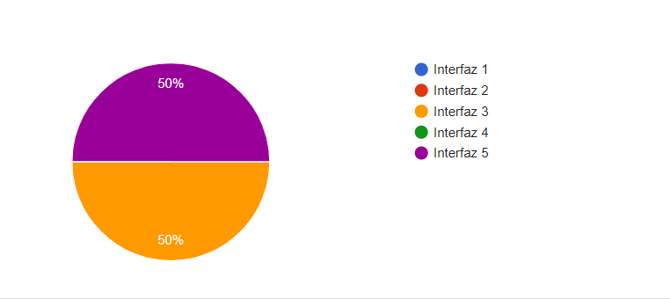

***Figura 35. Respuesta de los encuestados con respecto al diseño más atractivo.***

* En el siguiente enunciado se le pregunta a los usuarios la razón por la cual prefieren un diseño sobre otro, qué opción les pareció más atractiva que las demás, las respuestas obtenidas fueron las siguientes:

***“Visualmente es más agradable, se mira mucho más ordenado y fácil de usar”***

**- Sara Fabiana Paz - Estudiante de medicina**

***“Porque tienen más opciones de información”***

**- Manuela Rudas**

* De las cinco opciones de interfaz de usuario anteriores cuál le pareció que sería la más fácil de usar:

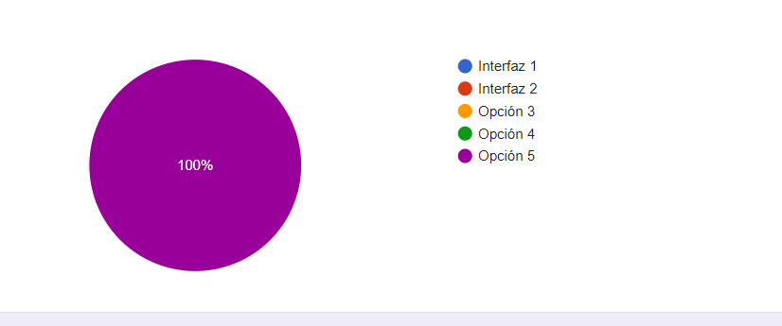

***Figura 36. respuesta de los usuarios a la interfaz que les pareció más fácil usar.***

La figura 6 presenta la respuesta que los usuarios, se puede observar que la interfaz número 5 fue la opción preferida por los usuarios.

Cuando se les pregunto a los usuarios porque les pareció la opción seleccionada como la interfaz más fácil de usar esta fue su respuesta:

***“Tiene ítems más específicos”***

**- Sara Fabiana Paz - Estudiante de medicina**

***“Por la huella”***

**- Manuela Rudas - Economista**

**Estudio y perfil del usuario:**Los resultados obtenidos de las encuestas anteriores permiten concluir que los usuarios prefieren una interfaz que les brinde acceso a mayor cantidad de información de manera ordenada, que al momento de ingresar o seleccionar alguna de las opciones de la plataforma sean lo suficientemente específicas como para identificar fácilmente qué información van a encontrar en la opción seleccionada; además, se encontró que a nivel de seguridad prefieren el uso de confirmación de identidad mediante datos biométricos como el uso de lectura de huella dactilar.

**Diseño de concepto de interfaz y desarrollo del diseño final:**Finalmente, para el concepto de diseño y desarrollo final, se manejó una gama de colores cálidos llamativos, claridad en las funciones, imágenes, información acerca del software y teléfonos de contacto. Lo anterior, teniendo en cuenta las preferencias de los usuarios, y con enfoque en la facilidad de uso de la interfaz (ver figura 7).

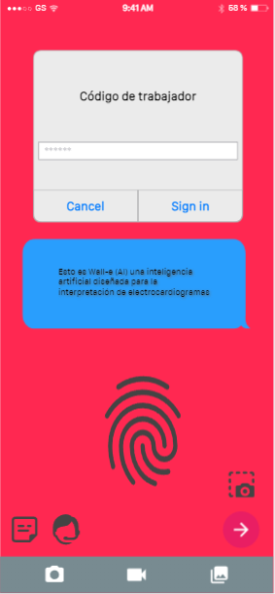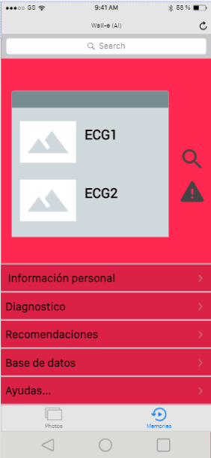

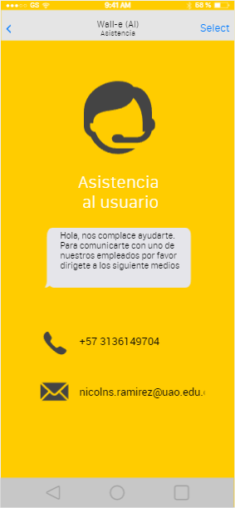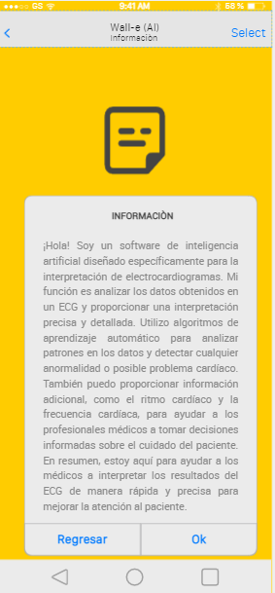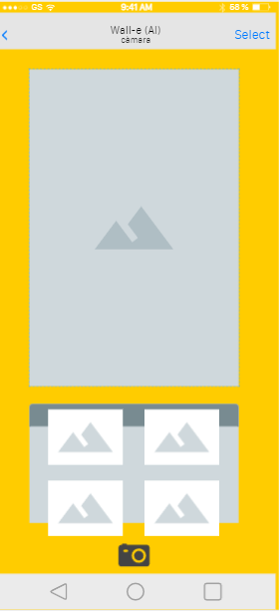

***Figura 37. Propuesta de diseño final de la interfaz.***

La interfaz gráfica de un software de IA para la interpretación de electrocardiograma puede incluir una variedad de características útiles para mejorar la experiencia del usuario. En este caso, se plantea desarrollar una interfaz que incluye opciones para utilizar la cámara, recibir atención al usuario mediante llamadas y obtener información descriptiva del software.

En primer lugar, la opción de cámara permite que el usuario capture una imagen del ECG y la envíe al software para el análisis; esto puede ser particularmente útil para aquellos que no tienen acceso a un ECG de alta calidad o para aquellos que desean realizar el análisis en línea sin tener que visitar una clínica.

En segundo lugar, la opción de atención al usuario mediante llamadas permite que los usuarios obtengan asistencia adicional oportuna para responder preguntas y soporte técnico. Esto puede ser particularmente útil para aquellos que no están familiarizados con el proceso de interpretación de ECG o para aquellos que tienen preguntas específicas sobre el software.

Por último, la opción de información descriptiva sobre el software permite a los usuarios aprender más sobre las características y funciones del software. Esto puede ser útil para aquellos que desean comprender mejor cómo funciona el software o para aquellos que quieren obtener más información sobre la tecnología detrás de la interpretación de ECG.

En general, la interfaz de usuario puede hacer que el proceso de interpretación de ECG sea más fácil y accesible para una variedad de usuarios, desde profesionales médicos hasta pacientes y cuidadores.

***Diseño industrial***

**Necesidades ergonómicas**

La usabilidad en software es un factor crítico que influye en la eficacia y satisfacción del usuario. La facilidad de uso, en particular, es un determinante importante de la intuitivita del dispositivo y de la experiencia de uso. Además, la fiabilidad del software y su durabilidad son fundamentales para garantizar la seguridad y privacidad de los datos del usuario, así como para proteger la inversión en el producto. En este sentido, el diseño ergonómico del software debe ser cuidadosamente planificado para facilitar su uso y asegurar su funcionalidad óptima en el largo plazo.

**Necesidades estéticas**

En el ámbito del diseño industrial, las necesidades estéticas son un aspecto fundamental para el éxito comercial del producto. La satisfacción del cliente y su experiencia de uso, están directamente relacionados con el atractivo visual de la interfaz, que debe estar organizada de manera intuitiva y con colores acordes a las preferencias del usuario. Además, es importante considerar elementos diferenciadores que distinguen al software de la competencia, contribuyendo a que los usuarios se sientan identificados con la marca y generando un mayor compromiso con el producto.

En este sentido, la investigación de mercado y el análisis del perfil de los usuarios son herramientas valiosas para determinar las preferencias estéticas y las funcionalidades que deben incluirse en el software, garantizando así una experiencia de uso satisfactoria y una mayor aceptación en el mercado.

**Producto dominado por el usuario**

Si bien los aspectos técnicos son importantes, los requerimientos ergonómicos y estéticos tienen un mayor impacto en la experiencia de uso del usuario y en la satisfacción del cliente. En este sentido, el diseño de la interfaz debe ser cuidadosamente planificado para garantizar la intuitivita y eficacia del software, así como para generar una experiencia de usuario agradable y satisfactoria. La estética de la interfaz es fundamental para la percepción de calidad y valor del producto, contribuyendo a su aceptación en el mercado. En conjunto, el diseño industrial del software de IA para la interpretación de electrocardiogramas debe lograr un equilibrio entre la funcionalidad, la ergonomía y la estética, para ofrecer una experiencia de usuario óptima y una mayor aceptación en el mercado.

**Identificación de necesidades:**

* El tamaño de la interfaz debe ser proporcional a la distancia de la pantalla del monitor.
* No se debe saturar al usuario con información de forma que afecte su capacidad de memoria.
* El software debe ser adaptable al medio de interés (en este caso la salud).
* Disminuir sustancialmente el impacto ambiental, valorando ítems como la luminosidad, el nivel de ruido y otros factores que pueden afectar a las personas.

**Metas de usabilidad**

* Los usuarios manejan con fluidez el dispositivo en menos de 5 minutos.
* Más del 80% de los estudiantes y profesionales de la salud contestan de forma correcta preguntas relacionadas a la interpretación de los datos arrojados por el software.
* El 75% de los usuarios califican la precisión del software como 4 (muy satisfecho) según la escala de Likert.
* La mayoría de los usuarios consideran el software intuitivo según la escala de respuesta psicométrica.
* Al 80% de los usuarios le parece estéticamente agradable la interfaz del software.
* El porcentaje de error es menor al 20%.
* El software lee e interpreta la información proporcionada por el usuario con un retraso de 60s.
* El software goza de una buena adaptabilidad.

**Modelo Conceptual**

El modelo conceptual permite establecer un marco de referencia de las características fundamentales del software, incluyendo sus funciones principales, con el fin de resaltar los aspectos más relevantes que el cliente debe tener en cuenta a la hora de elegir el producto.

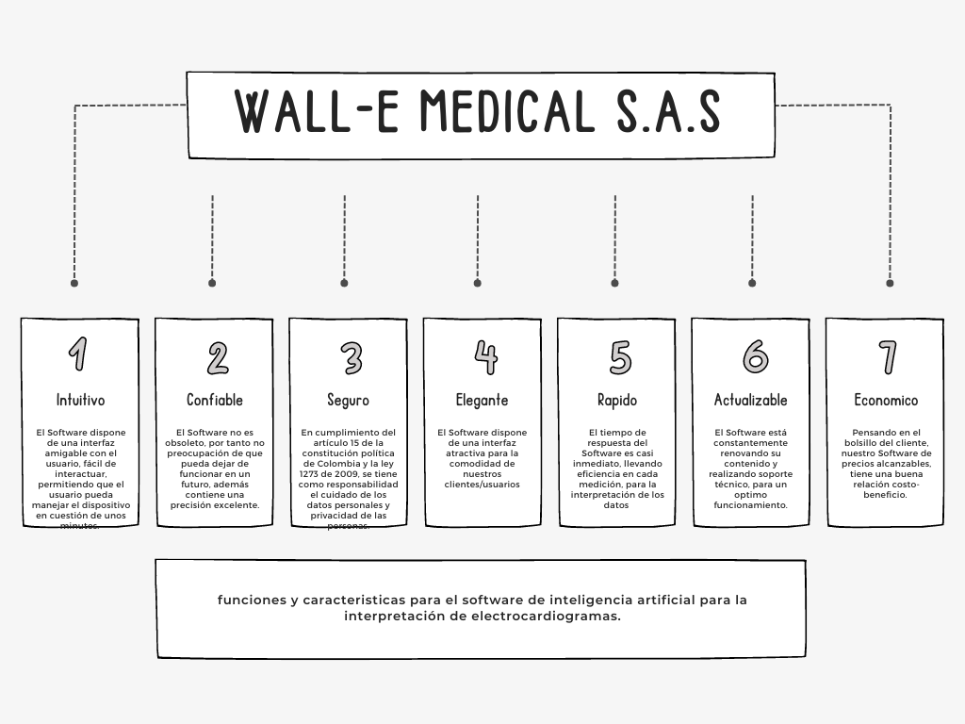

***Figura 38. Modelo conceptual del software.***

***Prueba de usuario:*** En esta etapa del diseño se presentará el diseño final de la interfaz a algunos posibles clientes por medio de una encuesta, para comprobar si el modelo cumple con los requerimientos y las expectativas, o si necesita ajustarse más para satisfacer a los usuarios.

Se entregó la encuesta a dos personas, entre ellas, un Ingeniero Biomédico egresado de la Universidad Autónoma de Occidente y a una Médico General egresada de la Universidad Libre. Se obtuvieron las siguientes estadísticas de las respuestas a las preguntas:

.

* **Relación entre el sistema y el mundo real:** ¿la información está disponible en un orden lógico y en un lenguaje convencional?

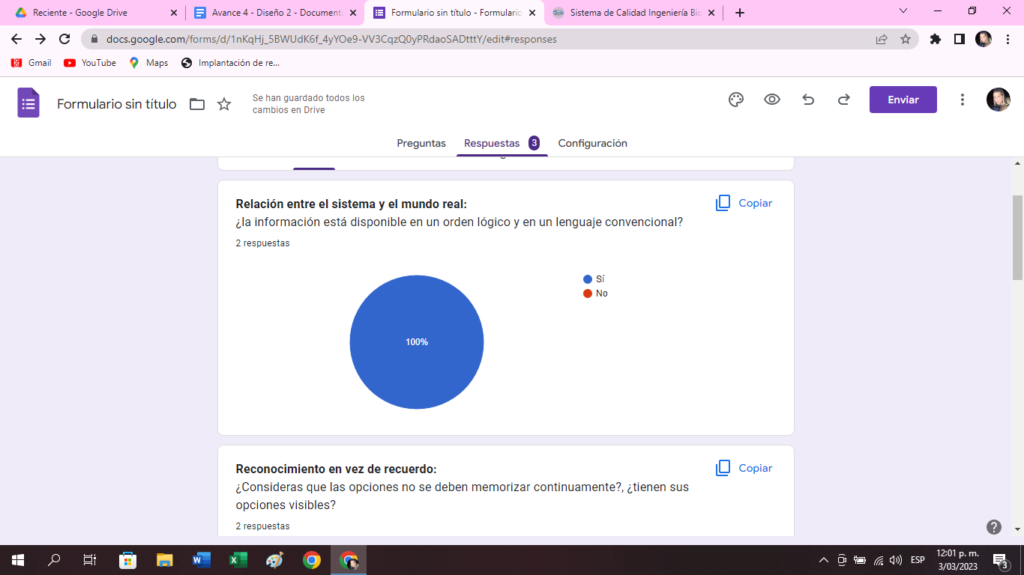

***Figura 39. Relación entre el sistema y el mundo real.***

* **Reconocimiento en vez de recuerdo:**

¿Consideras que las opciones no se deben memorizar continuamente?, ¿tienen sus opciones visibles?



***Figura 40. Reconocimiento en vez de recuerdo.***

* **Flexibilidad y eficiencia en el uso:**

¿Teniendo en cuenta el diseño y las opciones que brinda la interfaz, le encuentra un uso adecuado a sus necesidades?

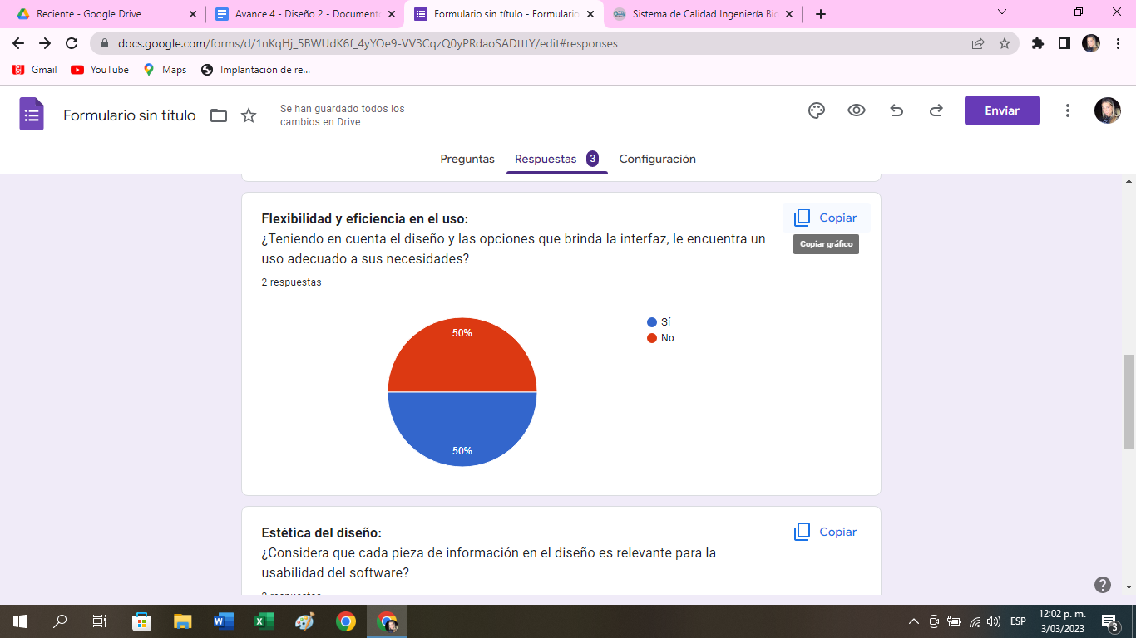

***Figura 41. Flexibilidad y eficiencia en el uso.***

En la pregunta sobre flexibilidad y eficiencia de uso uno de los encuestados expresa la interfaz no se adecua a sus necesidades porque le gustaría que adicional a las funciones evidentes, encontrar modo de selección de derivaciones en las cuales se realizaron las mediciones de electrocardiografía, y que posterior al diagnóstico, el programa sea capaz de identificar patologías asociadas o posibles causas del diagnóstico.

* **Estética del diseño:**

¿Considera que cada pieza de información en el diseño es relevante para la usabilidad del software?



***Figura 42. Estética del diseño.***

* **Asistencia a los usuarios para reconocer, diagnosticar y corregir los errores:**

¿Puede identificar en el diseño de la interfaz un espacio de comunicación con soporte técnico?



***Figura 43. Asistencia a los usuarios para reconocer, diagnosticar y corregir los errores.***

A partir de la encuesta realizada para prueba de usuario, se puede concluir que el diseño final de la interfaz en su mayoría es aceptado por los usuarios. Sin embargo, en la flexibilidad y eficiencia de uso, uno de los encuestados opinó que entre las funciones de la interfaz no encuentra dos funciones que se acomodan a sus necesidades.

***Factores para manufactura***

**Costos de manufactura:**

De acuerdo con el libro "Diseño y Desarrollo de Productos" de Ulrich y Eppinger, el capítulo 13 describe la estimación de costos en el proceso de desarrollo de productos. Para ello, se propone la metodología que consiste en identificar los componentes y materiales necesarios, estimar la mano de obra requerida, calcular los costos indirectos y sumar todos los costos para obtener el costo total del proyecto. Esta metodología se adaptada para el proyecto de software, identificando los componentes y recursos necesarios para el desarrollo del programa y estimando los costos directos e indirectos que se presentarán.

Para el proyecto de software de IA para la interpretación de electrocardiogramas, se estima los siguientes costos:

* Licencias de software: $1´500.000
* Servicios de computación en la nube: $200.000
* Horas de trabajo de los estudiantes: $0
* Alquiler de espacio de trabajo: $0
* Energía eléctrica: $200.000

En general, podemos estimar un costo total de alrededor de $1´900.000 para el proyecto de software de IA para la interpretación de electrocardiogramas, teniendo en cuenta la duración de 4 meses y las características del proyecto. Es importante tener en cuenta que el proyecto es de tipo académico y no tiene funcionalidades de alto nivel, por lo tanto, se espera que los costos sean relativamente bajos en comparación con proyectos más grandes y complejos.

**Reducción de costos:**

Con respecto a la reducción de costos, este es un proceso crucial, ya que puede tener un gran impacto en el éxito y rentabilidad del proyecto. En el caso del proyecto de software de IA para la interpretación de electrocardiogramas, la reducción de costos puede ser especialmente importante, ya que se trata de un proyecto académico con recursos limitados. La identificación y eliminación de costos innecesarios o excesivos puede ayudar a maximizar los recursos disponibles y lograr los objetivos del proyecto de manera más eficiente.

|  |  |  |
| --- | --- | --- |
| **Criterio** | **Costo** | **Descripción** |
| Licencia de software | $0 | Se usan herramientas gratuitas disponibles en línea. |
| Servicios de computación en la nube | $80.000 | Se limita el requerimiento de espacio en la nube. |
| Horas de trabajo de los estudiantes | $0 | Las horas de trabajo destinadas al desarrollo del proyecto son en espacios académicos no pagados. |
| Alquiler de espacio de trabajo | $0 | Se hace uso de las instalaciones de la institución académica |
| Energía eléctrica | $20.000 | Se destina un valor de auxilio de servicio de energía por el tiempo de trabajo en casa. |

***Tabla 22. Reducción de costos.***

Finalmente, es posible estimar un costo total reducido de $100.000, destinado para el desarrollo del proyecto de software de IA para la interpretación de electrocardiogramas.

**FUENTES BIBLIOGRÁFICAS.**

Uribe Arango, W., Duque Ramirez, M., & Medina Durango, E. (s/f). *Electrocardiografìa y arritmias*. Siacardio.com. Recuperado el 7 de febrero de 2023, de https://www.siacardio.com/wp-content/uploads/2015/01/Libro-EKG-y-Arritmias-WU.pdf

Fernández, C. (s/f). *Blog completo*. Cardioactivo. Recuperado el 7 de febrero de 2023, de https://cardioactivo.com/blog/triangulo-de-einthoven-bp-l57cfb26e755ba

Baker, W. A., & Lewkowiez, L. (2006). Arritmias cardíacas. En *Anestesia. Secretos* (pp. 228–234). Elsevier.

*Arritmia cardíaca*. (2022, abril 30). Mayoclinic.org. https://www.mayoclinic.org/es-es/diseases-conditions/heart-arrhythmia/symptoms-causes/syc-20350668

Universidad ULC. (2020, agosto, 20), “10 Técnicas de Enseñanza Altamente Efectivas”. https://universidadlaconcordia.edu.mx/blog/index.php/tecnicas-de-ensenanza/

Oyola, Yepes. A, J. (2022). “Experiencia de aprendizaje sobre arritmias”

https://repository.icesi.edu.co/biblioteca_digital/bitstream/10906/94971/1/T02348.pdf